«Игра пронизывает всю жизнь ребенка. Это норма даже тогда, когда малыш делает серьезное дело, у него есть страсть, и ее надо удовлетворить. Более того, следует пропитать этой игрой всю его жизнь. Вся его жизнь – это игра» А.С.Макаренко

портфолио проекта
Тема: «Театр Добра»

Воспитатель:
Завьялова Т.Н.

Ярославль, 2016
МДОУ «Детский сад №192»

Паспорт проекта
Тема: «Театр Добра».
Вид проекта: творческо-игровой,
внутригрупповой.
Участники проекта: дети старшей группы, родители воспитанников, педагоги.

Позиции участников проекта: педагог – руководитель, находится в ведущей активной позиции; родители воспитанников – занимают по своему усмотрению субъективную или объективную позиции; дети – непосредственные участники, занимают объективную позицию.

Продолжительность проекта: среднесрочный, срок выполнения – 8 недель.

Проблема: роль театрализованной деятельности в развитии эмпатии у старших дошкольников.

Цель проекта: развитие эмпатии у старших дошкольников в театрализованной деятельности.

Результат проекта: осознание проблемы в совместной деятельности взрослых и детей.

Ценность проекта: ребенок проживает предполагаемую ситуацию в игре.

Форма продукта: практикум для родителей «Воспитание доброты»; презентации: «История возникновения театра, «Виды и жанры театра»; познавательно-коммуникативная деятельность «Актёрское мастерство – дошколятам»; творческо-игровая деятельность «Путешествие в страну Эмпатия».

Форма презентации: портфолио проекта; драматический спектакль «Золушка».

Этапы работы над проектом
Этапы проекта | Деятельность педагога | Деятельность воспитанников и родителей
1 этап. | Формулирует проблему.  Вводит в игровую ситуацию.  Формулирует задачу. | Вхождение в проблему.  Вживание в игровую ситуацию.  Принятие задачи.
2 этап. | Помогает в решении задачи.  Помогает спланировать деятельность.  Организует деятельность: анкетирование и консультации для родителей, практикум для родителей | Объединение детей и родителей для изготовления театральных атрибутов,костюмов.
3 этап. | Проводит цикл игровых занятий с детьми по плану воспитательно-образовательной работы с детьми на учебный год. | Формирование представлений у детей о различных видах театра.  Привлечение детей и родителей к совмест-ной творческой дея-тельности
4 этап. | Подготовка к презентации.  Презентация.  Совместная творческо-игровая деятельность | Портфолио и атрибуты готовят к презентации;  показывают зрителям драматический спектакль.

Содержание проекта
«Театр Добра»

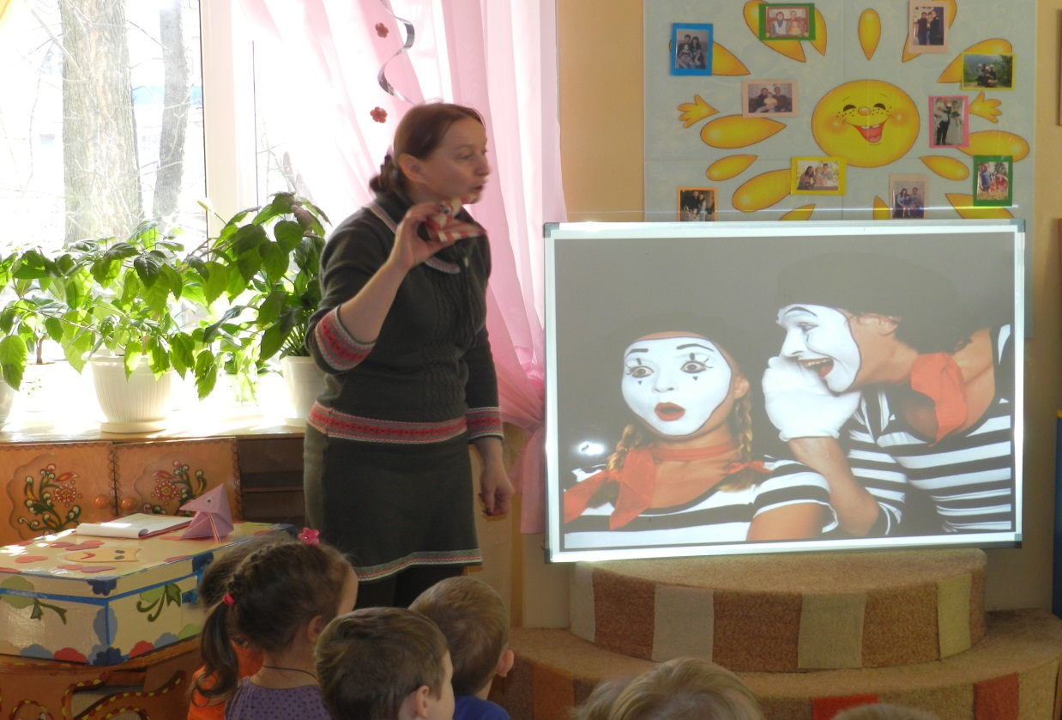

Анкетирование родителей.
Цель: позволит изучить характер и специфику эмпатийных проявлений, эмпатийных реакций их произвольности у ребенка в повседневном поведении.
Вопросы анкеты направлены на изучение:
- Особенностей взаимоотношения со сверстниками.
- Особенностей эмпатийных реакций ребенка, в ситуациях требующих проявлений сочувствия, сопереживания (во взаимоотношениях со взрослыми, сверстниками).
- Особенностей эмоциональных проявлений по отношению ко взрослым и сверстникам со стороны ребенка и особенностей эмоционального взаимодействия в семье;
- Игровых предпочтений, увлечений детей.
Полученные данные позволят сделать выводы об особенностях отношения родителей к воспитанию сочувствия, сопереживания у детей.
Примерные вопросы для беседы с воспитателями
- Изменилась ли частота конфликтных ситуаций, возникающих в ходе взаимодействия детей группы?
- Изменился ли уровень эмпатии у детей группы в целом? Кого из детей вы можете выделить?
- Какой характер носит оказание помощи детьми сверстникам в группе? (самостоятельный, по просьбе, избирательный и т.д.).
- Изменились ли игровые предпочтения детей, характер игрового взаимодействия в процессе самостоятельной игровой деятельности? Каким образом?
Для того чтобы изучить особенности самостоятельных эмпатийных проявлений ребенка в отношениях со взрослыми, родителям предлагалось в повседневном общении создать специальные ситуации и оценить поведение ребенка, заполнив предложенную анкету.
- ситуация — один из членов семьи говорит, что очень устал и хочет отдохнуть. Он ложится отдыхать в той комнате, где играет ребенок;
- ситуация — кто-нибудь из взрослых приносит апельсин (или другой привлекательный для ребенка предмет), отдает его ребенку в присутствии других членов семьи и говорит, например: "Апельсин только один, всем не хватит";
- ситуация — ребенок играет, один из членов семьи просит его помочь сделать уборку или помыть посуду.
При заполнении анкеты родителям необходимо отметить особенности поведения ребенка в ситуациях, требующих эмпатийных проявлений.

Анкеты для родителей.
Вопросы анкеты№1:
1. Как Вы считаете, много ли друзей у Вашего ребенка?
• Круг его друзей велик
• Общается в основном с 1-2 детьми
• Ни с кем не дружит
• Дружба носит кратковременный характер
• Свой вариант____________________________________
2. Во взаимоотношениях со сверстниками Ваш ребенок:
• Предпочитает быть вожаком
• Подчиняется другим
• Предпочитает находиться в стороне
• Избегает общения
• Умеет находить компромиссы
• Проявляет инициативу в общении со сверстниками
• Свой вариант_______________________________________
3. Выберите из предложенных вариантов модель поведения, которая, по Вашему мнению, является характерной для Вашего ребенка, в ситуации неудачи сверстника?
• Оказывает помощь самостоятельно
• Оказывает помощь по просьбе
• Оказывает помощь с целью демонстрации превосходства
• Радуется
• Не обращает внимания (не замечает)
• Игнорирует
• Отказывается помочь
• Свой вариант____________________________________________
4. Делитесь ли Вы с ребенком своими переживаниями, эмоциями?
• Часто
• Иногда
• Всегда
• Редко
• Никогда
• Свой вариант____________________________________
5. Проявляет ли Ваш ребенок сочувствие, сопереживание, оказывает ли помощь Вам (близким родственникам), когда Вы плохо себя чувствуете (больны, устали и т.д.)?
• Всегда
• Только по просьбе
• Иногда
• Не замечает
• Никогда
• Свой вариант_______________________________________

Вопросы Анкеты№2
1. Определите, каково отношение Вашего ребенка к членам семьи:
• Заинтересован в общении со всеми членами семьи одинаково
• Предпочитает общение с некоторыми членами семьи
• Относится ко всем избирательно
• Относится равнодушно
• Свой вариант_______________________________________
2. В ситуации, требующей проявления помощи, Ваш ребенок:
• Оказывает помощь самостоятельно
• Всегда охотно помогает
• Помогает только по просьбе
• Неохотно помогает
• Помощь носит формальный характер
• Отказывается помочь
• Игнорирует просьбу о помощи
• Свой вариант _____________________________________
3. Определите, как реагирует Ваш ребенок на изменение Вашего настроения:
• Замечает и реагирует только на ярко выраженные эмоциональные состояния (например, гнев, радость и т.д.)
• Самостоятельно замечает малейшие изменения в Вашем настроении, чутко реагирует
• Замечает изменение настроения только в ситуациях, в которые он эмоционально включен (например, в процессе игры, общения)
• Замечает и реагирует на изменение моего настроения, когда я сама об этом говорю
• Всегда замечает изменение моего настроения
• Редко обращает внимание на мое настроение. Не реагирует
• Никогда не замечает изменение моего настроения
• Игнорирует изменение моего настроения
• Свой вариант_______________________________________
4. Оцените, как часто Ваш ребенок самостоятельно проявляет заботу, внимание по отношению к другим:
• Всегда
• Часто
• Время от времени (при обращении внимания)
• Редко
• Забота носит избирательный характер
• Никогда
• Свой вариант_______________________________________
5. При успехе или неудаче других членов семьи Ваш ребенок:
• Радуется, огорчается вместе со всеми
• Иногда завидует успеху других, радуется неудаче
• Проявляет равнодушие, игнорирует
• Свой вариант _________________________________________
6. Оценивая поведение Вашего ребенка по отношению к другим людям, можно сказать, что:
• Поведение изменилось в лучшую сторону
• Ребенок стал более внимательным, участливым
• Ребенок стал более эмоциональным
• Поведение ребенка существенно не изменилось
• Поведение по отношению к другим ухудшилось
• Свой вариант_______________________________________

консультации для педагогов и родителей

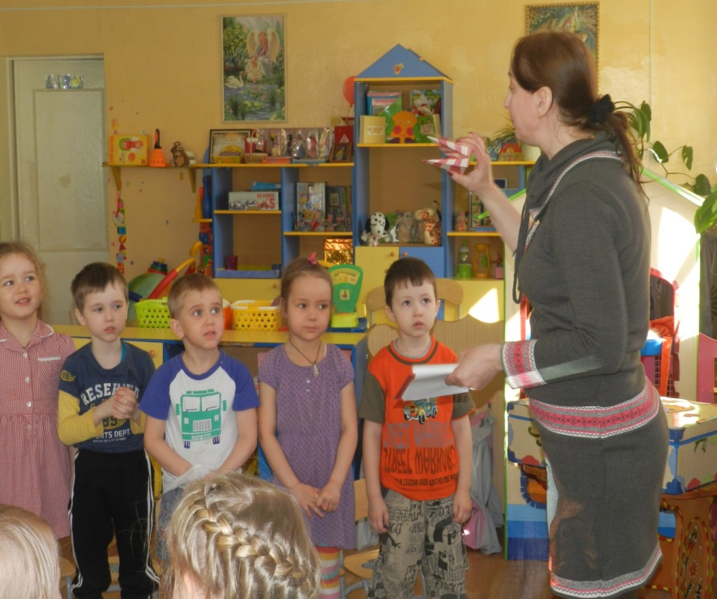

КОНСУЛЬТАЦИЯ ДЛЯ РОДИТЕЛЕЙ

«Формирование творческой личности ребенка средствами театральной деятельности»

Сегодня, когда широко и фундаментально решается проблема дошкольного образования и воспитания и усложняются задачи, стоящие перед педагогами дошкольных образовательных учреждений, очень важной остается задача приобщения детей к театральной деятельности с самого раннего возраста.
Творческая деятельность и развитие творческих способностей человека — это составная часть социально-экономических и духовных направлений современного общественного устройства. Слово «творчество» в общественном смысле означает искать, изображать нечто такое, что не встречалось в прошлом опыте, индивидуальном и общественном. Творческая деятельность — это деятельность, рождающая нечто новое; свободное искусство по созданию нового продукта, несущего в себе отражение личностного «я». Творчество — это не только создание нового в материальной и духовной культуре, но и совершенствование человеком самого себя, прежде всего в духовной сфере.
Детское творчество — одна из актуальных проблем дошкольной педагогики и детской психологии. Ее исследовали Л. С. Выготский, А. Н. Леонтьев, Л. И. Венгер, Н. А. Ветлугина, Б. М. Теплов, О. М. Дьяченко, А. И. Волков и многие др.
Театральная деятельность — это самый распространенный вид детского творчества. Она близка и понятна ребенку, глубоко лежит в его природе и находит свое отражение стихийно, потому что связана с игрой. Всякую свою выдумку, впечатление из окружающей жизни ребенку хочется воплотить в живые образы и действия. Входя в образ, он играет любые роли, стараясь подражать тому, что видел и что его заинтересовало, и получая огромное эмоциональное наслаждение.
Занятия театральной деятельностью помогают развить интересы и способности ребенка; способствуют общему развитию; проявлению любознательности, стремления к познанию нового, усвоению новой информации и новых способов действия, развитию ассоциативного мышления; настойчивости, целеустремленности, проявлению общего интеллекта, эмоций при проигрывании ролей. Кроме того, занятия театральной деятельностью требуют от ребенка решительности, систематичности в работе, трудолюбия, что способствует формированию волевых черт характера. У ребенка развивается умение комбинировать образы, интуиция, смекалка и изобретательность, способность к импровизации. Занятия театральной деятельностью и частые выступления на сцене перед зрителями способствуют реализации творческих сил и духовных потребностей ребенка, раскрепощению и повышению самооценки. Чередование функций исполнителя и зрителя, которые постоянно берет на себя ребенок, помогает ему продемонстрировать товарищам свою позицию, умения, знания, фантазию.
Упражнения на развитие речи, дыхания и голоса совершенствуют речевой аппарат ребенка. Выполнение игровых заданий в образах животных и персонажей из сказок помогает лучше овладеть своим телом, осознать пластические возможности движений. Театрализованные игры и спектакли позволяют ребятам с большим интересом и легкостью погружаться в мир фантазии, учат замечать и оценивать свои и чужие промахи. Дети становятся более раскрепощенными, общительными; они учатся четко формулировать свои мысли и излагать их публично, тоньше чувствовать и познавать окружающий мир.

КОНСУЛЬТАЦИЯ ДЛЯ ВОСПИТАТЕЛЕЙ

«Организация и оформление развивающей предметно-пространственной среды театральной студии»

Детский сад — это особое учреждение, практически это второй дом для его сотрудников. Дом всегда хочется украсить, сделать уютным и теплым, не похожим на другие. Руками воспитателей и родителей созданы уникальные варианты развивающей среды. К сожалению, творчество многих воспитателей так и остается не востребованным до конца. Конечно, новым находкам радуются дети и их родители, но далеко не всегда оригинальное оформление помещений, придуманные игры и игрушки становятся достоянием других педагогов.
Что понимается под концепцией развивающей предметно- пространственной среды в дошкольном учреждении?
Приведем определение концепции доктора психологических наук С. Л. Новоселовой: «Развивающая предметная среда — это система материальных объектов деятельности ребенка, функционально моделирующая содержание развития его духовного и физического облика. Обогащенная среда предполагает единство социальных и природных средств обеспечения разнообразной деятельности ребенка. Основными элементами предметной среды являются архитектурно-ландшафтные и природно-экологические объекты, художественные студии, игровые и спортивные площадки и их оборудование; крупногабаритные, сомасштабные росту ребенка конструкторы (модули); тематические наборы игрушек, пособий; аудиовизуальные и информационные средства воспитания и обучения. Оснащение воспитательно-образовательного процесса того или иного учреждения образования формируется в прямой зависимости от содержания воспитания, возраста, опыта и уровня развития детей и их деятельности».
Как же организовать и оформить предметную среду театральной студии?
Занятия театральной деятельностью должны предоставить детям возможность не только изучать и познавать окружающий мир через постижение сказок, но жить в гармонии с ним, получать удовлетворение от занятий, разнообразия деятельности, успешного выполнения задания. С этой точки зрения огромное значение имеет организация, пространство театрального помещения. Визуальная характеристика театральной студии, то есть то, что дети видят вокруг себя на занятии, — важное условие эмоционального воспитания. Здесь все имеет значение: цвет стен и потолка, мебель, разделение пространства на функциональные зоны, разнообразие игр, игрушек, масок, наличие места для самостоятельных игр ребят. Все, что окружает детей, во многом определяет их настроение, формирует то или иное отношение к предметам, действиям и даже к самим себе. Ребенок знакомится с окружающим миром с помощью зрения (зрительного анализатора), слухи (слухового анализатора) и движений (двигательного анал и затора). Значит, все, что окружает ребенка, должно развивать эти органы чувств и обеспечивать необходимый психологический комфорт.
При организации и оформлении развивающей предметно- пространственной среды театральной студии следует опираться на следующие принципы.
Принцип комплексирования и гибкого зонирования. Жизненное пространство в театральной студии дошкольного учреждения должно давать возможность построения непересекающихся сфер активности, которые позволят детям в соответствии с желаниями и интересами свободно заниматься деятельностью, не мешая друг другу.
Принцип активности, стимулирующей активность и познавательную деятельность ребенка. Стимулирующими факторами является ситуация свободного выбора цели действия.
Принцип свободы и самостоятельности, позволяющей ребенку самостоятельно определять свое отношение к среде (воспринимать, подражать, создавать и т.д.), выбирать то, что ему по душе.
Принцип новизны, позволяющий преодолевать стереотипность и однообразие среды.
Принцип иллюзии жизненной правды, позволяющий детям получить психическую и фактическую возможность поддаться созданному обману и поверить, что они имеют дело не с бутафорией, а с настоящими предметами.
Для успешной театральной деятельности крайне важно иметь отдельное помещение, которое надо оформить в развивающую среду. Наверное, мне повезло, что на тот период, когда я приступал к созданию и оформлению предметно-пространственной среды театральной студии, в детском саду работала замечательный, талантливый, профессиональный художник-оформитель Ирина Николаевна Бендюкова. Благодаря ее помощи театральная студия имеет сегодняшнюю форму и содержание.
А все начиналось с замысла игрового пространства.
Естественно, перед первой встречей с художником я должен был видеть в перспективе, каким образом продуктивно, целесообразно использовать выделенное мне отдельное помещение. Как сделать так, чтобы в пространство помещения вместить:
а) сцену;
б) балкон (корабль), партер;
в) шкафы для хранения костюмов, масок и реквизита;
г) фортепиано.
В план подготовки оформления предметно-пространственной среды театральной студии необходимо было внести следующие разделы:
1. Оформление зон помещения (с подробным описанием каждой зоны).
а) сцена;
б) балкон (корабль), партер;
в) шкафы для хранения костюмов, масок и реквизита; место для фортепиано;
г) окна.
2. Материально-техническое обеспечение оформления (с подробным описанием требующихся материалов (дерево, ткани, металлические конструкции и т. д.), указанием их количества, необходимого для оформления).
3. Организационные вопросы (с указанием объектов работы, сроков исполнения и ответственных за выполнение).
4. Финансовая работа (с указанием путей финансирования оформления театральной студии):
а) финансовые средства по линии бухгалтерии детского сада, средства от дополнительных услуг на развитие предметно-пространственной среды театральной студии;
б) материально-финансовая помощь спонсоров;
в) безвозмездная помощь родителей.
После согласования и утверждения плана подготовки и эскиза оформления предметно-пространственной среды театральной студии администрацией детского сада руководитель театральной студии приступает к реализации замысла оформления.
Хотелось бы пожелать будущим организаторам оформления игрового пространства для занятий театральной деятельностью помнить о том, что нет безвыходных положений, всегда можно найти тот или иной вариант оформления. Нужно стремиться создать такую атмосферу, среду для детей, чтобы они всегда с огромным желанием играли и постигали удивительный, волшебный мир. Мир, название которому — театр!

Основные направления работы с детьми

Театральная игра
Театральная игра — исторически сложившееся общественное явление, самостоятельный вид деятельности, свойственный человеку.
Задачи. Учить детей ориентироваться в пространстве, равномерно размещаться по площадке, строить диалог с партнером на заданную тему; развивать способность произвольно напрягать и расслаблять отдельные группы мышц, запоминать слова героев спектаклей; развивать зрительное, слуховое внимание, память, наблюдательность, образное мышление, фантазию, воображение, интерес к сценическому искусству; упражнять в четком произношении слов, отрабатывать дикцию; воспитывать нравственно-этические качества.

Ритмопластика
Ритмопластика включает в себя комплексные ритмические, музыкальные, пластические игры и упражнения, призванные обеспечивать развитие естественных психомоторных способностей дошкольников, свободы и выразительности телодвижений, обретение ощущения гармонии своего тела с окружающим миром.
Задачи. Развивать умение произвольно реагировать на команду или музыкальный сигнал, готовность действовать согласованно, включаясь в действие одновременно или последовательно; развивать координацию движений; учить запоминать заданные позы и образно передавать их; развивать способность искренне верить в любую воображаемую ситуацию; учить создавать образы животных с помощью выразительных пластических движений.

Культура и техника речи
Данный раздел работы объединяет игры и упражнения, направленные на развитие дыхания и свободы речевого аппарата.
Задачи. Развивать речевое дыхание и правильную артикуляцию, четкую дикцию, разнообразную интонацию, логику речи; связную образную речь, творческую фантазию; учить сочинять небольшие рассказы и сказки, подбирать простейшие рифмы; произносить скороговорки и стихи; тренировать четкое произношение согласных в конце слова; пользоваться интонациями, выражающими основные чувства; пополнять словарный запас.

Основы театральной культуры
Этот раздел работы призван познакомить детей с элементарными понятиями, профессиональной терминологией театрального искусства (особенности театрального искусства; виды театрального искусства, основы актерского мастерства; культура зрителя).
Задачи. Познакомить детей с театральной терминологией; с основными видами театрального искусства; воспитывать культуру поведения в театре.

Работа над спектаклем
Работа над спектаклем базируется на авторских пьесах и включает в себя знакомство с пьесой, сказкой, а также работу над спектаклем — от этюдов к рождению спектакля.
Задачи. Учить сочинять этюды по сказкам, басням; развивать навыки действий с воображаемыми предметами; учить находить ключевые слова в отдельных фразах и предложениях и выделять их голосом; развивать умение пользоваться интонациями, выражающими разнообразные эмоциональные состояния (грустно, радостно, сердито, удивительно, восхищенно, жалобно, презрительно, осуждающе, таинственно и т. п.); пополнять словарный запас, образный строй речи.

- Воспитывать доброжелательность и контактность в отношениях со сверстниками.
- Учить импровизировать игры-драматизации на темы знакомых сказок.
- Развивать чувство ритма и координацию движений.
- Развивать пластическую выразительность и музыкальность.
- Развивать умение равномерно размещаться и двигаться но сценической площадке, не сталкиваясь друг с другом.

Общие программные задачи
- Формировать и активизировать познавательный интерес детей
- Снимать зажатость и скованность.
- Развивать зрительное и слуховое внимание, память, наблюдательность, находчивость, фантазию, воображение, образное мышление.
- Развивать музыкальный слух.
- Развивать умение согласовывать свои действия с другими детьми.
- Развивать умение общаться с людьми в разных ситуациях.
- Развивать интерес к сценическому искусству.
- Развивать способность верить в любую воображаемую ситуацию (превращать и превращаться).
- Развивать навыки действий с воображаемыми предметами.
- Учить сочинять этюды по сказкам.
- Учить импровизировать игры-драматизации на темы знакомых сказок.
- Развивать чувство ритма и координацию движений.
- Развивать пластическую выразительность и музыкальность.
- Развивать двигательные способности, ловкость, подвижность.
- Учить создавать образы живых существ с помощью выразительных пластических движений.
- Развивать умение пользоваться разнообразными жестами.
- Развивать речевое дыхание и правильную артикуляцию.
- Развивать дикцию на основе чтения скороговорок и стихов.
- Тренировать четкое произношение согласных в конце снова.
- Пополнять словарный запас.
- Учить строить диалог.
- Научить пользоваться интонациями, выражающими основные чувства.
- Знакомить с театральной терминологией, видами театрального искусства.
- Знакомить с создателями спектакля.
- Знакомить с устройством зрительного зала и сцены.
- Воспитывать культуру поведения в театре.

Предполагаемые умения и навыки детей
- Умеют действовать согласованно, включаясь в действие одновременно или последовательно.
- Умеют снимать напряжение с отдельных групп мышц.
- Запоминают заданные позы.
- Запоминают и описывают внешний вид любого ребенка.
- Знают 5—8 артикуляционных упражнений.
- Умеют делать длинный выдох при незаметном коротком вздохе, не прерывают дыхание в середине фразы и беззвучно.
- Умеют произносить скороговорки в разных темпах, шепотом.
- Умеют произносить одну и ту же фразу или скороговорку с разными интонациями.
- Умеют выразительно прочитать диалогический стихотворный текст, правильно и четко произнося слова с нужными интонациями.
- Умеют составлять предложения с заданными словами.
- Умеют сочинять этюды по сказкам.
- Умеют строить простейший диалог.

КОНСУЛЬТАЦИЯ ДЛЯ РОДИТЕЛЕЙ

«Значение театрализованной игры для дошкольников»

Роль игры в жизни ребенка
Ориентированность современных концепций дошкольного обетования на гуманизацию предполагает изменение самого подхода к личности ребенка. Наиболее общим в этих подходах является направленность на удовлетворение потребностей растущей личности во всестороннем развитии. Следовательно, надо строить всю педагогическую работу исходя из понимания педагогом самобытности дошкольного детства, уникальности каждого ребенка, ценности его своеобразия. Это говорит о необходимости принятия личностно ориентированных целей дошкольного образования как приоритетных.
В педагогике и психологии активно обсуждается проблема взаимосвязи личности и творчества. Ученые рассматривают личность ребенка с точки зрения ее потребности в созидании себя. В этом смысле на первый план выдвигается деятельность, в которой наиболее полно проявляется потребность ребенка в преобразовании. Такой деятельностью является игра.
Л.C. Выготский определил игру как ведущую деятельность в дошкольном возрасте. Л.И. Божович считает необходимым, чтобы ведущая деятельность составляла основное содержание жизни самих детей. Таким образом, игра является своеобразным центром, вокруг которого сосредоточиваются главные интересы и переживания детей. В игре, как в зеркале, отражаются взаимоотношения взрослых; ребенок входит в мир этих отношений и воспроизводит их в игровой ситуации. Игра является ведущей деятельностью, потому что дает возможность ребенку вступить во взаимодействие с такими сторонами жизни, с которыми в реальной жизни peбенок вступить не может.
Л.С. Выготский понимает игру как «иллюзорную реализацию нереализуемых желаний». C.Л. Рубинштейн отмечает, что сущность игры заключается в «способности, преображая, отображать действительность». Значение игры для ребенка прежде всего состоит в то что в игре получают развитие все его сущностные силы. Имени в процессе игры как ведущей деятельности возникают и получают развитие основные психические новообразования, присущи каждому конкретному возрасту. Л.C. Выготский, разрабатывая понятие психологического возраста, предупреждает, что новообразованиями он заканчивается только в том случае, если данный возраст полноценно прожит ребенком в рамках ведущей на тот момент деятельности. Поэтому значительное развитие эмоциональной сферы, познавательных интересов, любознательности, воображения внимания, восприятия происходит именно в игре.
Ученые считают важным не упускать возможности так называемых сенситивных, то есть наиболее благоприятных периодов для развития какого-либо качества, деятельности. Так, в дошкольном возрасте закладываются основы нравственных качеств, и первые нормы человеческих взаимоотношений ребенок усваивает также через игру. А.В. Запорожец подчеркивает, что, для того чтобы нравственные нормы выполнялись не только под влиянием авторитета взрослого, а стали бы внутренними мотивами поведения, необходимо готовить почву для их усвоения; такая почва создается в игре и в других видах деятельности.
О воспитательном значении игры говорится в работах Р.И. Жуковской, Д.В. Менджерицкой, А.П. Усовой. Т.А. Маркова в основу понимания игры как формы организации жизни и деятельности детей дошкольного возраста ставит следующие положения:
- Игра призвана решать общевоспитательные задачи, среди которых задачи формирования нравственных, общественных качеств ребенка являются первоочередными.
- Игра должна носить самодеятельный, все более развивающий характер и протекать в этом направлении при условии правильного педагогического руководства.
- Важной особенностью игры как формы жизни детей является ее проникновение в различные виды деятельности: труд и игра, учебная деятельность и игра, повседневная бытовая деятельность и игра.
Развивающее и воспитательное значение игры реализуется при условии организации ее как свободной самостоятельной деятельности детей. Только тогда она оказывает свое формирующее воздействие на личность ребенка. В настоящее время ученые обеспокоены тем, что игра исчезает из жизни детей, ей не находится места в режиме детского сада. Она вытесняется «более важными делами»: занятиями, репетициями, подготовками разного рода мероприятий и т.д. Тем самым не понимается важнейшая роль игры для полноценного развития ребенка, так как самостоятельная деятельность детей составляет сущность всего воспитания.
Условно все игры детей дошкольного возраста можно разделить на сюжетно-ролевые (творческие) игры и игры с правилами.
К сюжетно-ролевым играм относятся игры на бытовые темы,
производственной тематикой, строительные игры, игры с природным материалом, театрализованные игры, игры-забавы, развлечения.
К играм с правилами относятся дидактические и подвижные игры.
Исходя из этого мы видим, что театрализованная игра относится к творческому виду игр.

Творческие игры дошкольников
Театрализованная игра очень тесно связана с сюжетно-ролевой игрой и является ее разновидностью. Сюжетно-ролевая игра появляется у ребенка примерно в трехлетнем возрасте и достигает расцвета в 5—6 лет, театрализованная игра достигает вершины и 6 -7 лет.
Ребенок в своем взрослении проходит ряд этапов, и так же поэтапно развивается его игра: от экспериментирования с предметами, ознакомления с ними к отображению действий с игрушками и предметами; затем появляются первые сюжеты, потом прибавляется вхождение в роль и, наконец, драматизация сюжетов. Д.Б. Эльконин называет сюжетно-ролевую игру деятельностью творческого характера, в которой дети берут на себя роли и в обобщенной форме воспроизводят деятельность и отношения взрослых, используя предметы-заместители.
Театрализованная игра появляется в определенный период и как бы вырастает из сюжетно-ролевой. Это происходит в тот момент, когда в более старшем возрасте дети не удовлетворяются только воспроизведением сюжетов реальных взаимоотношений взрослых. Детям становится интересно основывать игру на литературных произведениях, раскрывать в ней свои чувства, воплощать мечты, совершать желаемые поступки, разыгрывать фантастические сюжеты, придумывать истории.
Сюжетно-ролевая и театрализованная игры имеют общую структуру (строение). Они включают замысел, сюжет, содержание игровую ситуацию, роль, ролевое действие, правила. Творчеств проявляется в данных видах игр в том, что дети творчески вое производят все, что видят вокруг: ребенок передает свои чувств в изображаемом явлении, творчески претворяет замысел, варьирует свое поведение в роли, по-своему использует предметы и заместители в игре.

Различие между сюжетно-ролевой и театрализованной играми состоит в том, что в сюжетно-ролевой игре дети отражают жизненные явления, а в театрализованной берут сюжеты из литературных произведений. В сюжетно-ролевой игре нет конечного продукта, результата игры, а в театрализованной может быть такой продукт - поставленный спектакль, инсценировка.
Настоящий интерес к театрализованной игре появляется только у старших дошкольников, но это не означает, что приобщать детей к данному виду игры можно только в старшем возрасте. Детям младшего дошкольного и даже раннего возраста интересны игры с куклами, небольшие инсценировки. Маленьким детям нравится выражать свои эмоции в образно-двигательных импровизациях под музыку. Яркие впечатления, оставленные сюжетной игрой взросло го с ребенком, будут той первоосновой, на которой впоследствии разовьются начальные игровые умения, дальнейшие творческие качества детей.
В связи с тем, что оба вида игры, сюжетно-ролевая и театрализованная, относятся к творческим видам, следует определить понятие творчества. Согласно энциклопедической литературе, творчество - это новое, никогда не бывшее ранее. Таким образом, творчество характеризуют два основных критерия: новизна и оригинальность продукта, Могут ли соответствовать данным критериям продукты детского творчества? Безусловно, нет. Н.А. Ветлугина, виднейший исследователь детского художественного творчества, считает, что в своем творчестве ребенок открывает новое для себя, а окружающим сообщает новое о себе. Следовательно, продукт детского творчества обладает не объективной, а субъективной новизной. Замечательный ученый педагог Т.С. Комарова под художественным творчеством ребенка понимает «создание ребенком субъективно нового (значимого для ребенка прежде всего) продукта (рисунка, лепки, рассказа, танца, песенки, игры, придуманных ребенком), придумывание к неизвестному новых, ранее не используемых деталей, по-новому характеризующих создаваемый образ (в рисунке, рассказе и т. п.), придумывание своего начала, конца, новых действий, характеристик героев и т. п., применение усвоенных ранее способов изображения или средств выразительности в новой ситуации (для изображения предметов знакомой формы - на основе овладения мимикой, жестами, вариациями голосов и т. д.), проявление ребенком инициативы во всем, придумывание разных вариантов изображения, ситуаций движений, а также сам процесс создания образов сказки, рассказа, игры-драматизации, рисунка и т. п., поиски в процессе деятельности способов, путей решения задачи (изобразительной, игровой, музыкальной)». Действительно, в игре ребенок многое придумывает сам. Он придумывает замысел, содержание игры, отпирает изобразительно-выразительные средства, организует игру. В игре ребенок проявляет себя как артист, разыгрывающий сюжет, и как сценарист, выстраивающий его канву, и как декоратор, обустраивающий место для игры, и как конструктор, воплощающий технический проект.
Творческая комбинирующая деятельность дошкольника основана на воображении. Именно при помощи воображения создаются игры ребенка. Они служат отголоском тех событий, которые он видел, о которых слышал от взрослых. Л.C. Выготский считает, что воображение ребенка гораздо беднее воображения взрослого, следовательно, для того чтобы развивать детское творчество, нужно заботиться о развитии воображения. Воображение развивается в процессе накопления впечатлений, образных представлений, для )того необходимо давать как можно больше пищи для восприятия. В своей игре ребенок будет комбинировать увиденное и услышанное, претворяя это в образы, взятые из жизни и из книг. Л.C. Выготский говорит, что игра ребенка «не есть простое воспоминание о пережитом, но творческая переработка пережитых впечатлений, комбинирование их и построение из них новой действительности, отвечающей запросам и влечениям самого ребенка».
Можно ли развивать творческие качества детей? Можно, так как обучение и творчество не противоречат друг другу. Путь к развитию творчества, считают ученые (Т.С. Комарова, Д.В. Менджерицкая, Н.М. Сокольникова, Е.А. Флерина и др.), - овладение навыками. Творческое обучение - таков путь развития детского творчества, указывает Е.А. Флерина, то есть творчество должно пронизывать весь процесс обучения. Ученые считают, что для развития детского творчества важно создавать необходимые условия: предоставлять! место для творческих игр детей; создавать обстановку ненасилия, свободы; активизировать, стимулировать детскую фантазию; осуществлять грамотное педагогическое руководство.

Понятие «театрализованная игра»
Прежде чем начать разговор о педагогическом руководстве детской творческой игрой, следует определить само понятие «театрализованная игра».
В педагогической литературе понятие «театрализованная игра» тесно смыкается с понятием «игра-драматизация». Одни ученые отождествляют эти понятия, другие считают игры-драматизации разновидностью сюжетно-ролевых игр. Так, по мнению Л.C. Фур- миной, театрализованные игры - это игры-представления, в которых в лицах с помощью таких выразительных средств, как интонация, мимика, жест, поза и походка, разыгрывается литературное произведение, то есть воссоздаются конкретные образы. Театрально-игровая деятельность детей-дошкольников, по Л.C. Фурминой, принимает две формы: когда действующими лицами являются предметы (игрушки, куклы) и когда дети сами в образе действующего лица исполняют взятую на себя роль. Первые игры (предметные) - это различные виды кукольного театра; вторые игры (непредметные) - это игры-драматизации.
Несколько иной подход в работах Л.B. Артемовой. Согласно ее исследованиям, театрализованные игры различаются в зависимости от ведущих способов эмоциональной выразительности, посредством которых разыгрываются тема, сюжет. Все театрализованные игры в этом случае делятся на две основные группы: режиссерские игры и игры-драматизации. К режиссерским играм относится настольный, теневой театр, театр на фланелеграфе. В этих играх ребенок или взрослый действует за всех персонажей.
В настольном театре традиционно используются театр игрушки, театр картинок. Сейчас появляются и другие виды настольного театра: баночный театр, вязаный театр, театр коробочек и др.
К стендовым видам театра относятся стенд-книжка, театр на фланелеграфе, теневой театр.
К играм-драматизациям Л.В. Артемова относит игры, основанные на действиях исполнителя роли (взрослого или ребенка), который при этом может использовать надетые на руку куклы бибабо или пальчиковый театр, а также элементы костюма.
Игра-драматизация в науке определяется как «предэстетическая деятельность» (А.Н. Леонтьев), является одной из форм перехода продуктивной, эстетической деятельности с характерным для нее мотивом воздействия на других людей. Игра-драматизация рассматривается как вид художественной деятельности дошкольников и отвечает их потребностям в чем-то необычном, в желании самим перевоплощаться в образы сказочных персонажей, воображать, чувствовать себя кем-то другим. Н.С. Карпинская отмечает, что результаты деятельности дошкольников в игре-драматизации еще не являются искусством; однако, воспроизводя содержание, дети передают образы героев в той мере, насколько это для них доступно, моному наблюдаемые достижения дают право рассматривать игру-драматизацию как приближение к деятельности художественной, особенно в старшем дошкольном возрасте.
Говоря о театрализованных играх, мы понимаем, что в самом этом названии заключен смысл театра как искусства игры.

Игра и театр
Исследователи убеждены в том, что генетической основой художественного творчества является детская игра. Д.Б. Эльконин видит родство игры и искусства в содержании, в котором общим является заключение в нем норм человеческой жизни и деятельности, смыслов и мотивов. Искусство особыми средствами художественной формы интерпретирует стороны человеческой жизни, заставляет пережить проблемы, чтобы принять свое или отвергнуть предлагаемое художником понимание смысла жизни.
В детском саду игра и театр существуют не рядом, но одно в другом: театр организуется как игра, а в игре всегда есть театральное начало, то есть искусство перевоплощения. Театр для детей (в соответствии с делением на предметную и непредметную театрализованную деятельность) предстает в двух видах - кукольном и драматическом.
Кукольный театр - особая игровая форма взаимодействия ребенка и взрослого. Кукла выступает между ними как посредник, которому ребенок доверяет. Специалисты советуют начинать приобщение детей к театрализованной игре именно с кукольного театра как наиболее эмоционально близкой ведущей игровой деятельности детей. Кукольный театр удовлетворяет желания детей познавать мир, отражает его в образах-символах, показывает способ общения с игрушкой; как зрелищное искусство, формирует эмоционально-чувственную и нравственную сферы. Музыкальное оформление спектакля создает ритмический, звуковой, художественный строй постановки. Кукольный спектакль, как и всякий другой, есть своеобразное произведение искусства, в котором нет мелочей. Здесь важно все: и возрастная адресованность, и выразительное художественное исполнение и оформление, и логичность включения данного спектакля в общий контекст занятий творческой игрой. Как зрелищное, яркое представление, кукольный театр всегда радость для детей, он долгожданный праздник, которого с нетерпением ждут дети.
Игра-драматизация - это игра, которая обычно не требует специальной подготовленности играющих, так как чаще всего не преследует цели поставить спектакль для зрителя. Конституирующими признаками игры, по утверждению А.Н. Леонтьева, являются потребность, которой игра отвечает, и безотносительность к предметному ее результату. Мотив такой игры лежит в самом ее процессе, а не в результате. Эти признаки выражают процессуальность самой игры: ее мотив, проще говоря, не в том, чтобы «сделать постройку, а в том, чтобы делать ее». В игре-драматизации литературный сюжет может быть очерчен в самом общем плане, в остальном дети могут импровизировать, додумывать, варьировать, изменять, то есть действовать творчески, по-своему. По утверждению ученых, в любой игре есть возможность драматизации. Иначе говоря, драматизировать можно любой игровой материал. При этом не всегда нужны декорации и костюмы - у ребенка работает воображение; драматизируя, он перевоплощается в роль, и все необходимое предстает в его фантазии.
Вместе с тем игра-драматизация при соответствующем оформлении легко может перерасти в драматический театр, в театральную постановку. При этом игра «для себя» превращается в «спектакль для других», что диктует и совершенно разные методические подходы к педагогическому руководству театрализованной игрой. В первом случае педагог заостряет внимание на поддержание интереса к игровому процессу; во втором случае мотив деятельности переключается с процесса на результат. Появляется спектакль, поставленный силами детей.
Таким образом, в детском саду возможны два вида театра: кукольный и драматический. Драматический театр в дошкольном учреждении существует как театр взрослых для детей и как театр, в котором участвуют дети. Надо сказать, что в чистом виде эти две театральные формы существуют реже, чаще все же используются совместные постановки, в которых: 1) в основном участвуют дети, и взрослые играют наиболее трудные, цементирующие роли; 2) напротив, в основном играют взрослые, а дети лишь эпизодически входят в канву сюжета. Рассмотрим более подробно виды взрослых, детскиx и взросло-детских театров в дошкольно-образовательных учреждений (ДОУ).
Театр взрослых - очень действенная форма, так как позволяет достигать сразу нескольких целей: дает возможность детям накопить необходимые художественные впечатления; дает представление о том, что такое театр; дает образец творческого поведения педагогов; пробуждает у детей желание играть в театре; способствует формированию основ общей культуры; способствует развитию эмоционально-чувственной сферы.
Театр взрослых - это педагогический театр. Он организован не стихийно, а в соответствии с целями дошкольного образования, его деятельность направлена на всестороннее развитие ребенка средствами театрально-игровой деятельности. Работа педагогов и >том театре требует от них необходимых артистических качеств, желания профессионально заниматься над развитием сценической пластики и речи, некоторых музыкальных способностей и др. Вместе с тем в таком театре вышеуказанные качества приобретаются и развиваются. Педагогический театр влияет на самого педагога, который идет в своем развитии от стихийных, одиночных ролей и единичных спектаклях к многоплановым ролям, многоролевым исполнениям (2-3 небольшие роли в одном спектакле). Сопутствующие успех и удача в исполнительской деятельности приносят педагогу необычайную радость, удовлетворение от педагогической деятельности, желание творчески работать. Театр взрослых — это коллектив единомышленников, объединенных общим смыслом творческой деятельности, стремлением педагогов развивать собственные творческие качества. Н.А. Ветлугина говорит, что, чтобы воспитать ребенка как творческую личность, необходимо начинать с самих педагогов. Никогда еще нетворческий, равнодушный педагог не смог взрастить творческого воспитанника.
Занимаясь в педагогическом театре в стенах детского сада, воспитатели ориентируются на потребности конкретных детей. Следовательно, целенаправленно решается вопрос отбора репертуара для постановок. Театральный коллектив решает, какие пьесы брать в работу, обдумывается репертуарный список на год. В программе театра большое место занимает сказка. Исследователи считают, что сказка вводит ребенка в воображаемые обстоятельства и заставляет пережить вместе с героями такие чувства, которые оказывают влияние на всю последующую жизнь. В самом начале сказки ребенок встает на позицию положительного героя, вместе с ним решает поставленные задачи. Ребенок входит внутрь воображаемых обстоятельств, мысленно принимает участие в действиях героев. Это свидетельствует о сильном воздействии сказки на эмоционально- нравственную сферу детей. В репертуаре педагогического театра могут находиться самые разнообразные сказки (зарубежные, отечественные), как масштабные, так и камерные. Создать спектакль как подлинно художественное произведение, заразить зрителя настоящими чувствами может только профессионально работающий коллектив. То, что не под силу детскому театру, под силу театру педагогов, который в короткий срок может качественно подготовить хороший спектакль для детей. Театр взрослых призван оказывать воспитывающее влияние на появляющиеся у дошкольников ростки творчества. Артистичный взрослый является образцом творческого поведения в глазах ребят. При помощи театральной практики воспитатель накапливает знания, умения и навыки, пригождающиеся ему в ведении образовательной работы. Он становится стрессоустойчивым, артистичным, приобретает режиссерские качества, умение заинтересовать детей выразительным воплощением в роли, его речь образна, используются «говорящие» жесты, он следит за своей мимикой, движением, интонацией.

Театр с участием детей - это детский коллектив, которым руководят взрослые. Чем меньше по возрасту дети, участвующие в нем, тем более ограниченны возможности такого коллектива. Для того чтобы детский театр жил, необходимо тщательно выстраивать работу по сохранению свежести восприятия материала (сказки), который берется в работу. Проще говоря, работа над постановкой, чтобы не надоесть детям, должна быть интересной, нескучной, ненасильственной. Следует внимательно продумывать регламентированную и нерегламентированную деятельность детей: использовать специальные занятия по разучиванию ролей, эпизодов; чередовать их со свободной деятельностью детей; дозированно включать в работу репетиционные блоки. Принимая во внимание то, что продукты детского творчества не обладают подлинно художественной ценностью (напомним: продукты детского творчества имеют не объективную, а субъективную новизну), но имеют большую общественную значимость, необходимо следить за тем, чтобы работа по постановке детских спектаклей напоминала своеобразную игру, в которой с удовольствием участвуют дети. Это значит, что процесс подготовки спектакля всегда интересует детей больше, нежели сам результат. Именно в процессе «игры в спектакль» дети более всего увлечены: ими постоянно делают что-то новое, играют по-новому, испытывают новые эмоции. Конечный продукт - детский спектакль - значим для детей тогда, когда он имеет выраженную адресность (для кого он? - для мам, для сверстников и т. д.), и в силу этого долгожданен, его хочется показать. Но не всегда у детей и взрослых хватает выдержки довести дело до конца посредством наименьших нервных затрат. Изматывающие репетиции приносят больше разочарований, чем радости. Стремление показать зрелище родителям во что бы то ни стало требует частых репетиций. Получается замкнутый круг. Набежать этого поможет понимание детской природы. От детей нельзя требовать настоящих актерских эмоций (то есть искусственно вызываемых в результате многократных повторений), силы детей не беспредельны, а главное состоит в том, что театрализованная игра, прежде всего, должна дать детям радость творчества (!), то есть удовольствие от самого процесса игры. Значит, главное в театрализованной игре - сама игра.
Таким образом, возможности детского театра невелики, в нем не всегда могут раскрыться детские творческие способности; чаще всего при неумелом руководстве, напротив, шаблонизируется сознание детей: им дают тексты ролей, и дети послушно выучивают их, сопровождая заученными жестами. В такого рода постановках игра уходит на последний план. Следовательно, творчество не развивается. Детский театр может жить только при очень серьезной подготовке педагогов к руководству игровой деятельностью детей: педагоги должны уметь учить детей творчеству и творить сами.
Смешанный тип театра - взросло-детское сообщество - жизнеспособный вид театрализованной деятельности детей и взрослых. При умелом руководстве в нем возможно ненавязчивое вовлечение в театрализацию, в мир настоящей игры и творчества, в котором дети чувствуют себя уверенно при поддержке взрослых, а взрослым хочется быть рядом с детьми и, разумно опекая их, давать простор для полноценного творческого роста, способствовать раскрытию сил и талантов детей, вдохновлять их на самосовершенствование.
Такому театру под силу показывать сложные постановки (так как все трудности на себя берут взрослые) и полнее задействовать силы детей (так как взрослый всегда окажет необходимую поддержку во время выступления).
В таком театре энергетика, сопровождающая развитие творчества, идет по пути встречного движения: от взрослого к детям и от детей к взрослым. Таким образом, в театре взрослых и детей происходит взаимообмен творчеством, что способствует сплочению взросло-детского сообщества ДОУ и тем самым благотворно влияет на весь образовательный процесс в целом.

Театрализованная деятельность в детском саду
Театрализованная деятельность в детском саду организационно может пронизывать все режимные моменты: включаться во все занятия, в совместную деятельность детей и взрослых в свободное время, осуществляться в самостоятельной деятельности детей. Театрализованная деятельность может быть органично включена в работу различных студий и кружков; продукты театрализованной деятельности (инсценировки, драматизации, спектакли, концерты и др.) могут вноситься в содержание праздников и развлечений.
Театрализованная игра на занятиях. Во время занятий педагог включает театрализованную игру как игровой прием и форму обучения детей. В занятие вводятся персонажи, которые помогают детям усвоить те или иные знания, умения и навыки. Игровые приемы, используемые на занятии, позволяют более доступно объяснить детям тот или иной материал; привлекают своей ненавязчивостью, отсутствием жесткой регламентации деятельности, излишней сухости в изложении материала. Так, на занятии по математике в гости приходит Петрушка, который не умеет считать, и дети объясняют ему правила математики; на занятиях по ознакомлению с окружающим миром смешной Карлсон с удовольствием постигает вместе с дошкольниками секреты ухода за растениями, а куклы-зверята разыгрывают представление на тему, почему надо беречь все живое, и т. д.
Игровая форма проведения занятий способствует раскрепощению ребенка, созданию атмосферы свободы и игры. Вместе с тем игра, используемая на занятиях, является по большей своей части дидактической, то есть обучающей игрой, и не может заменить самостоятельную игру детей в плане того воспитательного и развивающего эффекта, который она дает. Поэтому исследователи считают недопустимым стирание граней между самодеятельной и обучающей игрой: для каждой из них определено свое место и значение в жизни и деятельности ребенка.
Свободная совместная деятельность детей и взрослых. Это совместная деятельность на прогулке, вне занятий. Сюда включаются игровые ситуации прогулок, организация игр в игровых комнатах, чтение художественной литературы с последующим обыгрыванием сюжетных эпизодов вне занятий в течение дня, игры-рисования на свободную тему, строительные игры с драматизацией. Все указанные виды игровой деятельности влияют на самостоятельную игру детей, являются толчком для творческой мысли, идеи, требующей воплощения.
Театрализованная игра в самостоятельной деятельности детей. Известно, что самостоятельная игра дошкольников возникает под воздействием впечатлений, полученных из окружающей среды. Следовательно, для возникновения и развития полноценной игровой деятельности необходимо питать впечатления детей. На самодеятельную игру дошкольников в детском саду влияют два существенных фактора: регламентированные занятия взрослых с детьми и свободная деятельность детей и взрослых.
Влияние регламентированных занятий проявляется в отражении в самостоятельной игре детей того содержания, материала, которые используются в процессе обучения детей. Это могут быть рассказы, истории, сказки, которые заинтересовали детей настолько, что им захотелось воплотить их в самостоятельной игре. Дети могут увлечься какими-либо опытами, производимыми на занятии, действиями механизмов и т. д.
В свободной совместной деятельности детей и взрослых наибольшее впечатление оказывают на детей спектакли (кукольные и драматические) в исполнении взрослых и старших детей. Детям хочется еще раз пережить заинтересовавшие их сюжеты, поэтому они обыгрывают их в своей игре, заново проходя по сюжетным линиям, по-своему преобразуя, варьируя и выстраивая их. Дети повторяют историю о колобке, распределяют роли в игре в теремок, строго соблюдая правила очередности появления того или иного персонажа. Если самостоятельная игра имеет высокий уровень развития, то дети в ней придумывают к ранее уже известным героям новых.
Большое впечатление на детей оказывают праздники и развлечения. Яркие впечатления, бурные чувства и переживания толкают детей как на немедленное, так и отсроченное во времени воплощение в игре увиденного. Дети обыгрывают прозвучавшие на празднике песни, поставленные сценки, проведенные игры. В самостоятельных детских играх отражаются персонажи и сюжеты, взволновавшие детей. Так, дети часто играют в Снегурочку и Деда Мороза, создавая в игровой комнате заново мир новогоднего праздника. Они повторяют сюжеты, разыгранные взрослыми на Троицу, на улице плетут венки, обмениваются ими.
Яркие сюжеты, игры, хороводы, усвоенные в совместной свободной деятельности детей и взрослых, в играх-занятиях, также способствуют возникновению самостоятельной театрализованной игры детей. Дошкольники с удовольствием повторяют знакомые игры в самостоятельной деятельности, растет их количество в игровом репертуаре, появляется возможность их выбора, что разнообразит саму игровую деятельность.
На прогулке предоставляются большие возможности для игрового развития детей. Здесь инициатива детей не сковывается регламентирующей обстановкой. Детям предоставлены свобода передвижения, пространство для игр, возможность пользоваться атрибутикой и элементами костюмов. Воспитатель может заинтересовать детей неожиданной игровой ситуацией (волк подглядывает за зайцем из-за куста; кукла Машенька съезжает с горки на саночках; на полянке расположился игрушечный зоопарк), драматизацией эпизодов знакомой сказки. Все это оказывает эмоциональное воздействие на детей и переносится затем в самостоятельные игры.
Большое влияние на детей оказывает не все увиденное и услышанное в стенах детского сада и за его пределами. В самостоятельную игру детей переносится только то, что взволновало их воображение яркими, захватывающими образами, заставило испытать сильные чувства, пробудило интерес, дало пищу для размышлений.
Немаловажное значение имеет умение педагогического коллектива обратить внимание родителей к проблемам их собственных детей. Для этого необходимо привлекать родителей для подготовки и проведения праздников, развлечений, игр. В процессе целенаправленной работы родители проникнутся заботой о собственных детях и будут внимательно относиться к детской игре как к насущной потребности ребенка, стараться организовывать игры дома.
Вышесказанное позволяет сделать вывод о том, что самостоятельная творческая игра может развиваться, если:
- практические работники осознают важную роль самостоятельной игры в жизни ребенка;
- в воспитательном процессе ДОУ игра занимает ведущее положение среди других видов деятельности детей;
- детям отводят время и место для самодеятельных игр;
- создается окружающая среда, питающая яркими художественными образами и сюжетами детские игры;
- воспитатели являются образцами творческого поведения, владеют опытом театральных выступлений, обладают артистическими качествами;
- создается взросло-детская общность (педагоги - дети - родители), которая живет общими интересами, претворяет в жизнь творческие проекты, строит планы на будущее общение.
Большую роль в развитии театрализованной деятельности играет грамотное руководство.

КОНСУЛЬТАЦИЯ ДЛЯ ВОСПИТАТЕЛЕЙ

Руководство театрализованной игрой

Еще К.Д. Ушинский отмечал, как важно наблюдать за детской игрой для определения общего и интеллектуального здоровья детей. Если ребенок пассивен, не выражает интереса к играм, играет стереотипно и примитивно, то такой ребенок требует особого внимания со стороны взрослого. Современные исследователи пишут, что игра может быть диагностическим средством психического состояния ребенка, его личностного развития. Игра может выступать и методом коррекции недостатков, отставания в развитии. Действительно, наблюдение за игрой детей дает педагогу массу информации как об игре ребенка, так и о нем самом. Это предоставляет пищу для размышления о направленности педагогического руководства детской творческой игрой.
Педагогическое руководство игровой деятельностью в наиболее общем плане касается следующего: а) воспитания у ребенка основ общей культуры, б) приобщения детей к искусству театра, в) развития творческой активности и игровых умений детей. Рассмотрим это подробнее.
М.Б. Зацепина рассматривает основы общей культуры дошкольника как многозначный термин, который следует понимать как культуру внутреннюю и внешнюю, как культуру познания окружающего мира, нравственную культуру, культуру общения, физическую культуру, игровую культуру и т. д. Это память и духовный мир, мораль и поступки, отношения друг к другу, к родителям и старшему поколению, а также восприятие материальных и духовных ценностей и то, как они ими умеют пользоваться.
Роль педагогического руководства в воспитании основ общей культуры состоит в том, чтобы воспитать у ребенка потребности духовного свойства, которые выступают главной побудительной силой поведения личности, источником ее активности, основанием всей сложной системы мотивации, составляющей ядро личности. Культурные потребности включают в себя потребности в художественно- эстетической деятельности, в освоении и созидании ценностей искусства, в расширении кругозора, потребности в творчестве. Этому способствуют привитие норм морали, нравственно-ценностная ориентация детей на высокохудожественные образцы: в музыке, в изобразительном, хореографическом и театральном искусстве, в архитектуре, литературе, а также привитие навыков общения и взаимодействия с партнером в разного рода деятельности (игровой, трудовой, учебной и др.).
Культурные потребности в художественной деятельности проявляются и как потребности в театральном искусстве. В этом смысле педагогическое руководство состоит в приобщении детей к искусству театра через знакомство с самим театром и через высокохудожественные произведения. В дошкольном образовательном учреждении дошкольников знакомят с театром как храмом искусства: его устройством, театральными профессиями, театральными постановками. Дети с самого младшего возраста воспитываются как чуткий зритель, который владеет навыками поведения в театре, знает внешние признаки театра:
- театр как культурное учреждение;
- специальное здание для постановки спектаклей;
- наличие рекламы (афиша, информация о спектаклях);
- внутренние помещения (фойе, гардероб, зрительный зал, буфет, гримерные, мастерские).
Дети знакомятся с театральными профессиями: актер, режиссер, художник-декоратор, гример, сценарист, осветитель, хореограф, дирижер, художественный (музыкальный) руководитель, инструменталист (оркестрант).
В образовательном процессе детского сада педагогический театр знакомит детей с серией постановок. Составляется программа выступлений детей и взрослых в спектаклях. В течение нескольких лет пребывания в детском саду ребенок воспринимает различные виды театра (кукольного и драматического), разнообразное содержание спектаклей, оригинальные сценические решения. Все это обогащает художественное восприятие, оно формируется как активный творческий процесс, в результате которого развивается образное мышление, воображение, проявляются художественные наклонности детей.
Процесс театральной деятельности взрослых оказывает положительное эмоциональное влияние на развитие собственной театрально-игровой деятельности детей, которая проявляется как в играх, организованных взрослыми, так и в самостоятельной театрализованной деятельности дошкольников.
Развитие творческой активности и игровых умений детей происходит под непосредственным руководством педагога. Он побуждает детей к неформальному общению в игре, творческому воспроизведению текста, к использованию средств театральной выразительности: мимики, жеста, позы, движения, интонации. Для этого воспитатель использует этюды, тренинги и упражнения, которые развивают навыки театрально-игровой деятельности. Этюды - это эмоционально-игровые ситуации, в которых ребенок по предложенной взрослым теме создает определенные художественные образы («Расцветает цветок», «Котята просыпаются»). Такие
этюды можно назвать играми-этюдами, так как в них на первый план выступает игровая составляющая. Упражнения служат для оттачивания какого-либо навыка, но и здесь художественно-игровая задача выходит на первый план. Так, для тренировки движений рук воспитатель использует образные сравнения: «Маши руками, как бабочка крылышками; еще мягче, легче».
В ходе этюдов и упражнений подбирается музыка, соответствующая определенному движению, настроению. Слушая музыку, дети могут сами фантазировать «увиденные» при помощи воображения образы: под вальс цветов из балета «Щелкунчик» представлять ганцы различных сказочных существ (фей, эльфов, волшебниц) и изображать их в танцевальной импровизации.
В процессе игр, этюдов, упражнений воспитатель заботится о развитии интонации, мимики и движения детей. Это достигается при помощи выразительных показов взрослого, когда он использует игровой материал. Всякое обращение к ребенку должно иметь эмоционально выраженный подтекст, который говорит о том, что хочет сказать своим обращением воспитатель. Ребенок постепенно учится «считывать» информацию и овладевает выразительными средствами. Упражнения могут носить специально ориентированный характер: на жест («Прошу садиться», «Подойди ко мне» и др.), на интонацию (выделение голосом в одинаково построенных фразах рашых слов), на мимику («Я улыбаюсь», «Мне не нравится» и др.). В этюдах воспитатель также может создать эмоционально-игровые ситуации: «Котенок радостно бежит», «Грустный утенок гуляет по лужам».
Воспитатель использует диалоги для вовлечения детей в ролевое и взаимодействие. Для этого взрослый берет стихи с ясно выраженной формой диалога. Вопросо-ответные интонации легко усваиваются играющими, вопросы и ответы дети могут исполнять по очереди, меняясь. В играх воспитатель может использовать сюжеты, близкие сюжетно-ролевой игре, особенно с дошкольниками младших и средних групп: «В парикмахерской», «В магазине», «У доктора» и др.
Для работы над продолжительным действием берут обычно народные сказки. Очень оправдывает себя такая работа над сказкой, которая от начала обращения к произведению и до показа готового спектакля занимает несколько недель (от трех до пяти). В этот период сказка легко запоминается детьми, не требуется специального разучивания текста, так как он непроизвольно запоминается сам. В обозначенный период воспитатели обеих рабочих смен читают сказку, фрагментарно обыгрывают ее, делят на эпизоды, занимаясь поиском выразительных интонаций и движений вместе с детьми. Персонажи сказки обыгрываются всеми детьми по очереди. Таким образом, текст осваивается на этапе знакомства с сюжетом, постепенно, не второпях. Дети, по нескольку раз сыгравшие роли, запоминают роли всех героев, поэтому проблема замены отсутствующего ребенка в день премьеры решается сама собой: любой может сыграть за товарища. Постепенное знакомство с сюжетом дает возможность хорошо разобраться в поступках героев, в нравственном уроке сказки, в ее образном строе. Детей будет интересовать игра по сказке довольно долгое время, если постоянно менять подходы к ней: то это чтение текста, то обыгрывание эпизодов, то проведение этюдов и упражнений на тему из сказки, то работа над оформлением (музыкальным, живописным). В средних и старших группах надо привлекать детей к оформлению спектакля. Л.C. Выготский считает, что спектакль от занавеса и до развязки должен быть сделан руками детей, тогда это представление будет по-настоящему дорого детям. Дети в процессе знакомства с театром не только узнают театральные профессии, но и могут проявить себя. В подготовительный к спектаклю период можно объединить ребят в творческие группы. Группа режиссеров отбирает претендентов на роли, делает замечания относительно качества исполняемой роли. Группа актеров репетирует роли для постановки. Группа художников-декораторов рисует пригласительные билеты, афиши, элементы декораций. Группа костюмеров готовит элементы костюмов (часто с родителями). Группа гримеров в день представления готовит исполнителей к выходу на сцену. Творческие группы детей среднего дошкольного возраста могут быть мигрирующими, нестойкими, в старшем возрасте - более устойчивыми.
В подготовительный период взрослый организует и координирует всю работу творческих групп. Дети могут переходить из одной группы в другие, пробовать себя во всем. Дети младших групп тоже могут помогать в изготовлении элементарных атрибутов, в разработке эскизов к спектаклю (чаще это работа по теме спектакля).

Презентация проекта
Тема: «Театр Добра»

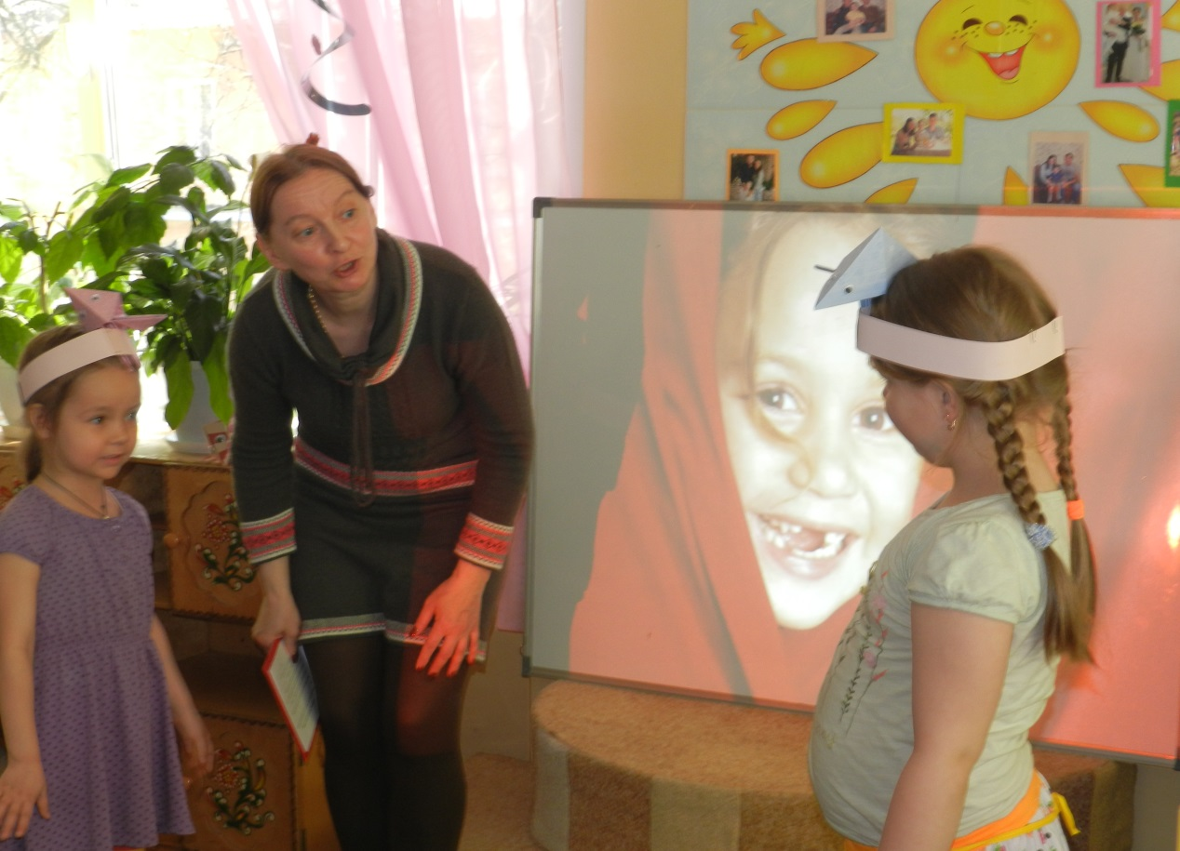

цикл познавательно-коммуникативной деятельности
по теме проекта

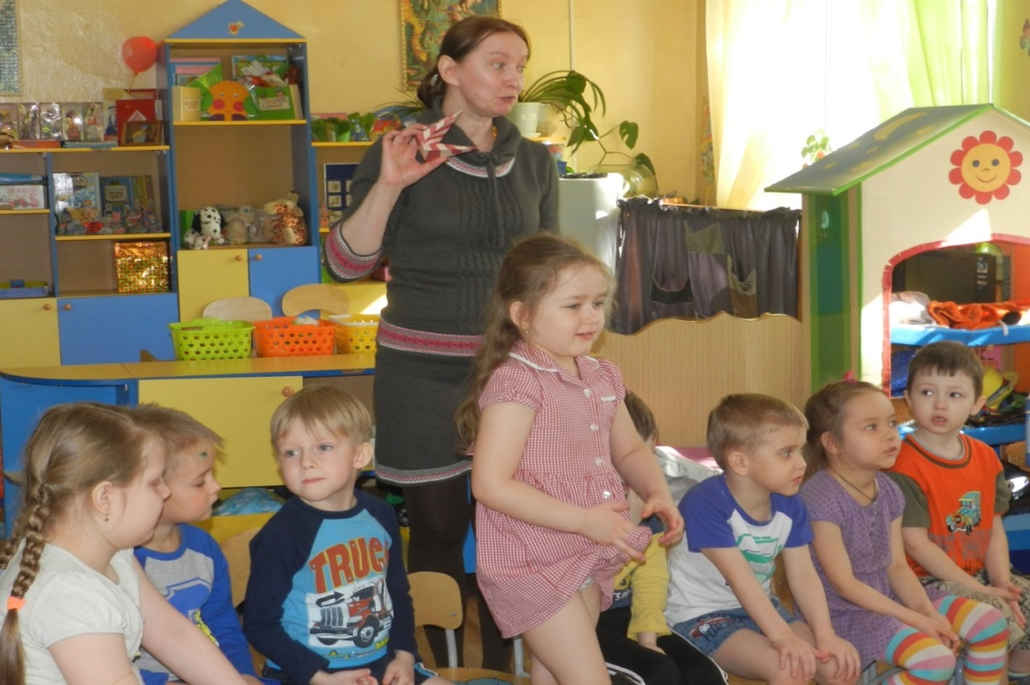

Все сочувствуют несчастьям своих друзей,
и лишь немногие радуются их успехам.
О. Уайльд

Конспект познавательно-коммуникативной деятельности с использованием технологии проблемного обучения
«Актёрское мастерство – дошколятам…»
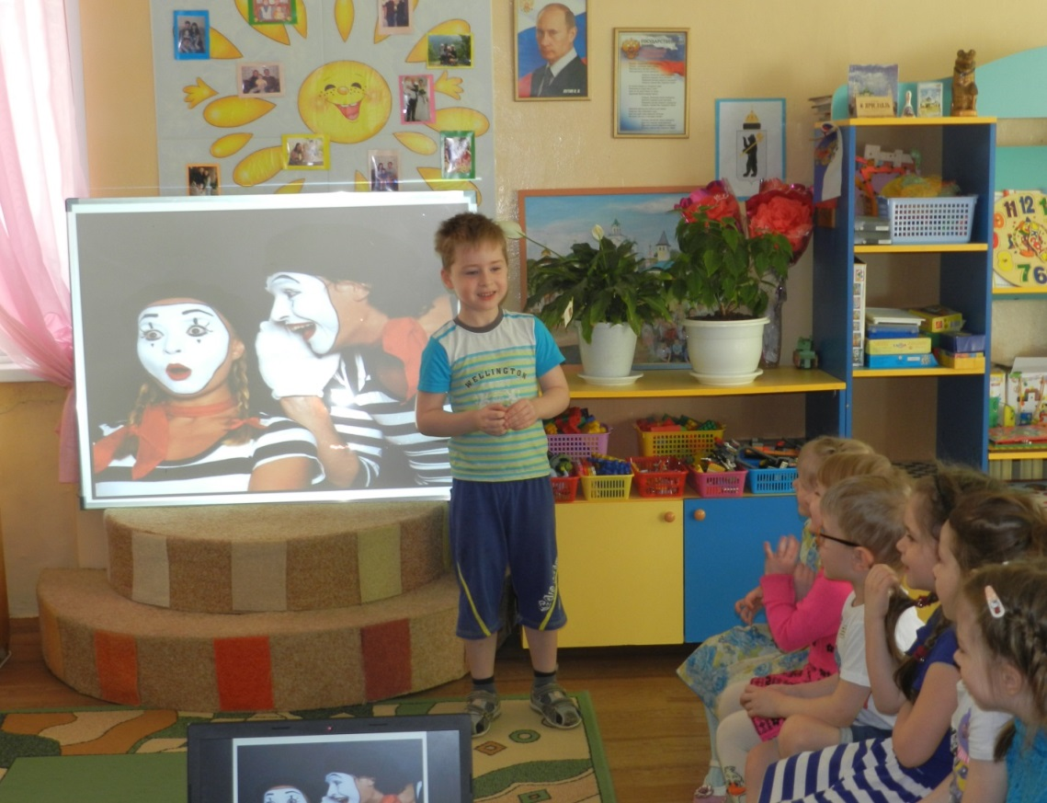

Интеграция образовательных областей:
социально-коммуникативное развитие, познавательное развитие, речевое развитие, художественно-эстетическое развитие, физическое развитие.

Возраст детей:5-6 лет (старшая группа детского сада)

Виды детской деятельности в ходе НОД:игровая, познавательная, коммуникативная, восприятие художественной литературы и фольклора, двигательная, изобразительная.

Формы непосредственной образовательной деятельности:
игра, беседа, решение проблемной ситуации, театральный этюд, сюрпризный момент, разыгрывание импровизированных ситуаций.

Формы организации: групповая.
Цель: приобщать детей к театрализованной деятельности, как к источнику развития чувств, эмоций, глубоких переживаний и открытий ребенка.

Задачи:
образовательные: активизировать познавательный интерес к театрализованной деятельности, сценическому творчеству, побуждать самостоятельно искать выразительные средства (жесты, мимику, интонации) для создания художественного образа, познакомить детей с новой техникой рисования ластиком.
развивающие: Развивать интерес к театральной профессии актер. Совершенствовать артистические навыки детей. Развивать умение рассуждать, делать выводы, творческую самостоятельность, инициативность, коммуникативные
способности детей, развивать компоненты устной речи, интонационный строй речи.
коррекционные: закреплять артикуляцию и произношение звука «р» в словах и фразах.

воспитательные: Воспитывать положительный интерес к новым знаниям, активность, позитивные эмоции, желание взаимодействовать со сверстниками, взрослыми, любовь к театру, доброжелательное отношение к окружающим людям и друг к другу, учить детей понимать эмоциональное состояние другого человека.

Словарь новых терминов: Театральная афиша, актёрское мастерство, жесты, интонация, мимика.

Предварительная работа: Презентации для детей « об истории театра», «виды и жанры театра»; беседы с детьми о Настроении, рассматривание пиктограмм мимики, релаксационные упражнения для мимики лица, артикуляционная гимнастика, разыгрывание театральных этюдов.
Оборудование и материалы к НОД: ноутбук, проектор, магнитофон, магнитная доска, магниты, фигурки оригами «Кар-Карыч» и «Каркуша», шаблоны для рисования, смайлики-ластики для рисования, картинки с изображением животных.
Музыкальное сопровождение: песня «Волшебный мир искусства».

Ход деятельности.
I. Проблемная ситуация (слайд 1, слайд 2.)
Воспитатель: Ребята, как вы думаете, что это?
Ответы детей: картина, рисунок…
Воспитатель: Вы сначала как думали? А на самом деле это…
Ответы детей: Это театральная афиша.
Воспитатель: Но что же такое афиша?
Ответы детей: Афиша-объявление о спектакле.
Воспитатель: В ней содержатся данные о месте и времени спектакля, его название.
Афиши, как правило, очень яркие, красочные и на них изображены герои спектакля.
Воспитатель: Кто из вас догадался, о чём сегодня будем говорить.
Ответы детей: О театре, о спектакле…
Воспитатель: Молодцы! Театр – это большой, живой организм и трудятся в нем
большое число людей разных профессий. Кто самый главный в театре?
Он по сцене ходит, скачет,
То смеется он, то плачет!
Хоть кого изобразит,
Мастерством всех поразит!
И сложился с давних пор
Вид профессии (актёр).
Воспитатель: Что помогает актёру перевоплощаться? Как можно изменить себя?
Ответы детей: Изменить внешность можно с помощью костюма, масок,
грима, прически. (Показ слайдов).
Воспитатель: Можно превращаться в любые существа, с помощью масок, костюмов, париков, а также мимики, интонации и жестов. Чтобы стать настоящими актерами
нужно много учиться и трудиться. Учиться актёрскому мастерству полезно. Занятия раскрепощают, научат вас держаться уверенно и не бояться трудностей.
( Приглашение на урок актёрского мастерства.)

2.Игровые ситуации, создающие мотивацию к деятельности.

Сюрпризный момент: «Забыли Кар-Карыча и Каркушу!»
Воспитатель: Ребята, а вы ничего не слышите? Мне кажется, что я слышу какой-то шорох? Ой! Что это? ( Дети вместе с педагогом находят воронье семейство в театральном чемодане. Воспитатель за Кар-рыча).
Воспитатель: Кар - Карыч нам покажет упражнения для язычка, чтобы он мог четко и красиво говорить.
Кар – Карыч: знаете ли вы скороговорки?
Ответы детей: Да
Кар – Карыч: А как надо говорить скороговорки?
Ответы детей: Быстро, чтобы было понятно.
У Кар-карыча тараторки тридцать три скороговорки.
Чики- чики, чики – чок- пусть попляшет язычок!
Повторите: Цо-цо-цо-вышла цапля на крыльцо. (Еще, и еще быстрее ускоряясь)
На болоте, жа-жа-жа- цапля встретила ежа.
Чики- чики, чики – чок- не устал наш язычок!
Хлоп в ладоши! Жу-жу-жу-никому не расскажу!
Хлоп в ладошки! Чу-чу-чу-я молчу, молчу, молчу!
Чики- чики, чики – чок-не стестяйся, язычок,
Не пугайся, не ленись-повтори – не ошибись!
Чики – чики, чики – чок- отдохнет пусть язычок!

3.Игровое упражнение «Загадки без слов».
Воспитатель Я знаю очень интересную театральную игру «Загадки без слов». Давайте поиграем. (Воспитатель предлагает одному игроку изобразить животное, остальные по жестам – угадывают).
Воспитатель: Молодцы! Но, почему мы друг друга поняли? Ведь мы не произнесли ни слова?
Ответы детей: Помогли жесты.
Кар-Карыч: А что такое мимика, друзья?
Ответы детей:
Воспитатель: Бывает без сомненья разное выраженье.
Каркуша: Вот новость! Я чуть не упала с крыльца
Оказывается, у каждого есть выраженье лица.
Каркуша: Какие же чувства может выражать человек с помощью мимики лица?
Ответы детей: Радость, печаль …

4.Мимическая игра «Передавалки».
Воспитатель: Я сейчас передам «печальку» своему соседу. (Играющие поочереди «передают» друг другу печальное выражение лица. Затем дети передают «грустинку», «удивинку», страшинку»).
Воспитатель: С помощью чего мы сейчас показали, что нам грустно, страшно или весело?
Ответы детей: С помощью мимики, эмоций, которые мы можем показать на наших лицах.
Воспитатель: Посмотрите на выражение лица у наших гостей. Наши гости приуныли, давайте их повеселим.
(Обращение к гостям, задание: рассмешить гостей с помощью игры «Раз, два, три - смешная фигура на месте замри». Участников игры гости оценивают аплодисментами.)

5.Театральная игра« Раз, два, три - смешная фигура на месте замри».

Затруднение в игровой ситуации.
Воспитатель: Посмотри, Кар-Карыч, как ребята тебе улыбаются. Они хотят с тобой подружиться.
Кар-Карыч: Я очень рад, что у меня теперь так много друзей! Я понял это по вашей мимике и по вашей интонации.
Воспитатель: Постой, постой! Что такое интонация? Ребята, может вы мне подскажите, что такое интонация?
Ответы детей: Каким голосом мы говорим.

6.Интонационное упражнение «Скажи по-разному».

(повторение и закрепление нового в игровых ситуациях с помощью слайдов.)
Воспитатель: Нужно произнести фразу «У меня скоро будет День рождения» с определённой интонацией: задумчиво и мечтательно; с грустью и сожалением; весело и с оптимизмом;
Воспитатель: Мы теперь поняли, что интонация – это произношение, выражающие наши чувства, повышение и понижение голоса.
7.Разыгрывание импровизированных ситуаций.
Воспитатель: А еще актер должен уметь импровизировать на заданную тему.
Каркуша: Импровизировать может лишь тот, кто знает роль на зубок. Сейчас мы разыграем с вами театральные этюды. Тот, к кому я прикоснусь, превратится в вороненка и забудет человеческую речь. Он сможет общаться только на вороньем
языке. Дети, надев маски воронят, разыгрывают этюды: «Успокой друга», «Поссорились», «Получил подарок», «Давно не виделись».
Воспитатель: Друзья! Пройдя сегодня курсы актерского мастерства, вы заслужили аплодисменты. (Взрослые раздают детям смайлики-ластики).
8.рисование по шаблонам разных эмоций «Маска героя».
( Слайд с пиктограммами эмоций, показ и объяснение нового способа рисования ластиком).
9.Итог непосредственной образовательной деятельности.
Воспитатель от имени Каркуши: Ой! Ой! Нам пора домой! Но я не могу улететь, пока вы мне не расскажите, что вам понравилось. Удивило, восхитило, а может, огорчило. Что вы узнали нового? Актер, интересная профессия? Чем?
А без костюма можно, дети,
Превратиться, скажем, в ветер,
Или в дождик, иль в грозу,
Или в бабочку, осу?
Что поможет здесь, друзья?
Ответы детей:

10.Планирование последующей деятельности:
Воспитатель: Впереди нас ждет еще много интересного. Мы научимся с вами перевоплощаться, разговаривать без слов, показывать сказки и ставить театральные спектакли и самое главное, мы научимся дружить, общаться, помогать друг другу и станем добрее.
Как хорошо, что есть театр!
Он был и будет с нами вечно.
Всегда готовый утверждать
Все, что на свете человечно.
Здесь все прекрасно – жесты, маски,
Костюмы, музыка, игра.
Здесь оживают наши сказки
И сними светлый мир добра.

( Кар-Карыч со своим семейством прощается на вороньем языке. Дети угадывают, что сказала ворона.)

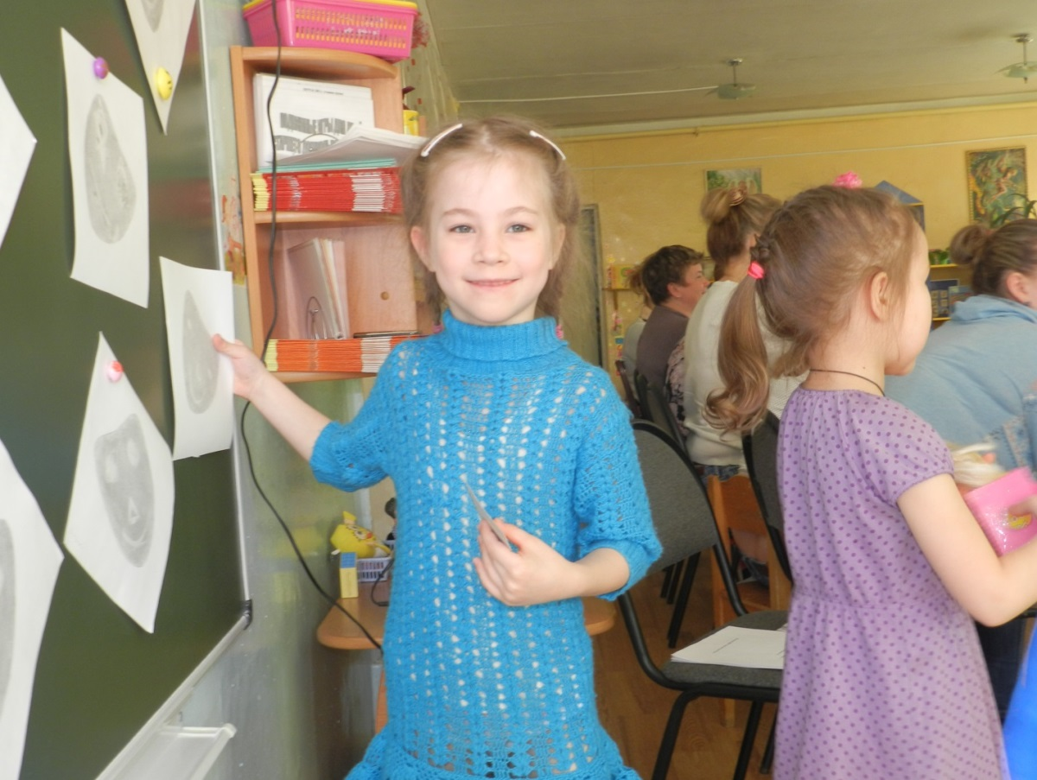

Сочувствуя, мы переходим в душевное
состояние другого;
мы как бы выселяемся из самих себя,
чтобы поселиться в душу другого человека.
Сэмуэль Смайлс

Конспект театрализованных игр-путешествий с использованием технологии проблемного обучения

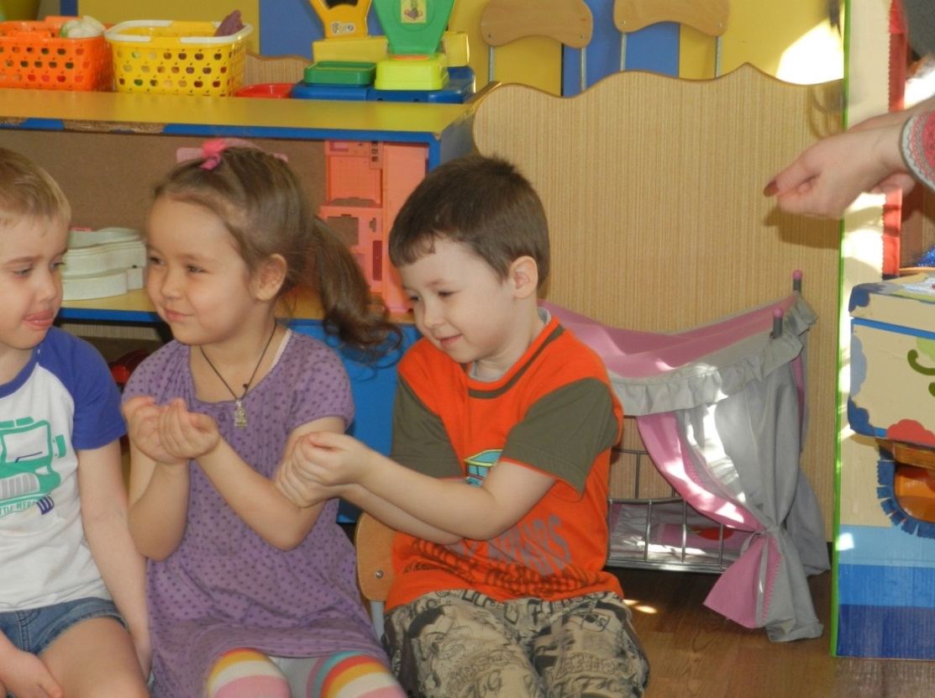

I ЭТАП ПЕДАГОГИЧЕСКОЙ ТЕХНОЛОГИИ.

ДИАГНОСТИКА

1. Беседа с детьми (с использованием проблемных ситуаций).

Примерные вопросы беседы:
- Что будет чувствовать человек, если над ним все станут смеяться?
- Что почувствует человек, если у него пропадет любимая собака?
- Что почувствует мальчик, который упал в лужу?
- Когда человеку бывает стыдно?
- Почему человек плачет?
- Что почувствует девочка, если с ней никто не захочет играть?
- Что почувствует мальчик, если ему подарят компьютер или игрушку, которую он давно хотел иметь?
- Когда человеку бывает страшно?
- Когда человек получает удовольствие?

При анализе ответов детей учитывается:
- соответствие (адекватность) ответов предложенным вопросам, ситуациям;
- понимание детьми эмоциональных состояний других людей!
- широта диапазона восприятия эмоциональных состоянии окружающих, их правильная интерпретация.

2. Беседа с детьми с использованием сюжетных картинок.
Цель беседы: изучение их понимания эмоциональных состояний людей, изображенных на картинке.
Организация диагностической процедуры: исследование проводится индивидуально с каждым ребенком.
Дошкольнику последовательно показывают сюжетные картинки и задают вопросы: "Кто изображен на картинке? Что делаю! дети (взрослые)? Как они это делают (дружно, ссорятся, не обращают внимания друг на друга и т.д.)? Как ты догадался? Что они чувствуют? Кому из них хорошо, а кому плохо? Как ты догадался? И т.д.".
Подсчитывается число верных ответов. Делается вывод о том! насколько доступно детям понимание эмоциональных состояний взрослых и сверстников, на какие признаки они опираются при восприятии эмоциональных состояний, кого лучше понимают: взрослого или сверстника.

3. Диагностическое игровое задание: 2-3 подготовленных ребенок разыгрывают этюды, в которых изображаются жизненные ситуации, близкие и понятные детям. Например:
- Во время обеда в группе мальчик нечаянно разливает суп. Все дети вскакивают и смеются; мальчик испуган, воспитатель строго объясняет, что надо быть аккуратнее и что смеяться здесь совершенно не над чем.
- Девочку не приняли в игру, она отошла в угол комнаты, низко опустила голову и молчит, вот-вот заплачет.
- Мальчик потерял варежки, и на прогулке у него сильно замерзли руки, но он не хочет показать другим, что очень замерз.
- Мальчик (девочка) радуется за своего друга (подругу), чей рисунок оказался лучшим в группе.
- Мальчик принес в группу новую интересную игрушку и показывает ее другу. Девочке тоже очень хочется поиграть такой же игрушкой, как у одного из ребят.
Методика проведения: подготовленные заранее дети разыгрывают перед группой сценку, которая сопровождается комментариями воспитателя. Затем дошкольникам задается вопрос: "Что чувствуют персонажи этой сценки? Какие мы испытываем к ним чувства? К каким действиям нас побуждают переживаемые чувства? Что необходимо сделать, чтобы изменить эту ситуацию?" Педагог активизирует детей, предлагая им войти в этюд и проявить свое отношение к ребенку из сценки от лица любого персонажа.
Анализ результатов: анализируется, как дети воспринимают эмоциональные состояния героев в сценках, что они чувствуют при этом, как интерпретируют характер своих проявлений в контексте игрового сюжета. В протоколе фиксируются особенности эмоционального поведения детей в процессе восприятия разыгрываемой ситуации, сопереживание и сочувствие персонажам, оценка ими событий. Фиксируется, сопровождается ли появление эмоциональной оценки событий необходимостью общаться друг с другом, делиться своими переживаниями и оценками: понимающие переглядывания, взаимные подталкивания, общий смех; восклицания, относящиеся к конкретным персонажам, ситуациям и соседям-зрителям. О появлении эмоциональной оценки, сочувствии персонажам можно судить по мимике дошкольников, их высказываниям при обсуждении, характеру проявлений в контексте игрового сюжета.
В результате делается вывод о развитости эмоциональной восприимчивости дошкольников, умений осознавать и выражать свои чувства, сопереживать другим людям.
Результаты бесед и наблюдение за поведением детей в диагностических игровых ситуациях анализируются по следующим критериям:
- выделение ребенком ситуации, требующей ответной эмоциональной реакции;
- эмоциональный отклик на ситуацию, эмоциональное "заражение";
- желание выразить свои чувства, переживания (в речи, действии, деятельности);
- умение самостоятельно выразить свое отношение, активность;
- соответствие эмпатийных реакций, эмпатийного поведения определенной ситуации.
На основании выделенных критериев определяются три группы детей с различным уровнем эмоциональной восприимчивости состояний человека (взрослого и ребенка), выраженных во внешнем и внутреннем плане:
1 группа: высокий уровень эмоциональной восприимчивости,
2 группа: средний уровень эмоциональной восприимчивости,
3 группа: низкий уровень эмоциональной восприимчивости.

Уровни эмоциональной восприимчивости
Высокий | Средний | Низкий
Широкий диапазон эмоциональных состояний, эмоциональное «заражение» при восприятии разыгрываемого сюжета: (внешние проявления: адекватность мимических, двигательно-речевых реакций); увлеченность, повышенный интерес к предлагаемой ситуации. Сочувствие, сопереживание герою, осознание собственных эмоций и желаний, способность выразить их в речевой деятельности. Проявление индивидуальности, оригинальности в выражении собственного отношения к предложенной ситуации. | Внешнее проявление интереса, увлеченность представленным сюжетом. Недостаточный опыт в выделении и осознании собственных чувств и оценке собственных эмоциональных состояний (повторение высказываний, движений, действий других детей; сопоставление, сравнение своих действий, поведения со сверстниками). | Отсутствие интереса к разыгрываемой ситуации, непонимание и нежелание принимать участие в ее обсуждении. Неспособность к адекватному восприятию эмоциональных состояний героев, Обусловленная низким уровнем эмоциональной чувствительности, недостатком эмоционального и эмпатийного опыта.

Для изучения особенностей проявления эмпатии детьми старшего дошкольного возраста в ситуациях реального и вербального выбора используется следующий комплекс диагностических методов.
4. Беседа на основе литературного сюжета.
Процедура проведения: индивидуально с ребенком.
Педагог предлагает ребенку прослушать несколько рассказов, в которых иллюстрируется проблемная ситуация. Например, одному из детей случайно не хватило конфеты, остальные герои реагировали на ситуацию по-разному (одни насмехались над обиженным, другие — не обращали на него внимания, и только один из героев поделился с ним своей конфетой).
После чтения каждого рассказа проводится обсуждение, в ходе которого воспитатель спрашивает, кто из героев больше понравился ребенку и как он сам поступил бы в данной ситуации.

5. Беседа с использованием серии сюжетных картинок.
Цель: изучение способности ребенка адекватно воспринимать и прогнозировать развитие предложенной ситуации.
Организация диагностической процедуры: ребенку предлагается игра, которая состоит из нескольких серий картинок, в каждую из которых входит пять карточек с изображением различных проблемных ситуаций, типичных для детей данного возраста. Первая карточка иллюстрирует исходную ситуацию, к ней предлагаются четыре варианта возможных моделей поведения героев.
Процедура тестирования: от лица игрового персонажа (Незнайки) ребенок вовлекается в игру "Оцени поступок". Ему предлагается рассмотреть картинки и выбрать ту, которая, по его мнению, отражает последующие события истории, объяснить свой выбор.
Обработка результатов: подсчитывается количество правильных ответов, наличие объяснений у ребенка, обращается внимание на адекватность восприятия предложенных ситуаций. Каждый правильный ответ оценивается в 1 балл.
От 10 до 7 баллов — ребенок адекватно воспринимает предложенную ситуацию и прогнозирует ее завершение.
От 6 до 4 баллов — ребенок испытывает затруднение в восприятии ситуации, не всегда правильно прогнозирует ее развитие.
От 3 до 1 балла — сниженная способность восприятия и прогнозирования развития социальной ситуации.
6. Наблюдение за проявлениями эмпатии у детей старшего дошкольного возраста в ситуациях взаимодействия.
См. диагностическую карту наблюдения за эмпатийными проявлениями старших дошкольников

7. Наблюдение за процессом взаимодействия родителей и детей, анкетирование родителей.
Примерный круг ситуаций для целенаправленного наблюдения: общение родных с ребенком во время прихода в детский сад и ухода из него.
В ходе наблюдения фиксируется: эмоциональная окраска расставаний и встреч, характер действий и контактов, содержание формы требований и указаний, формы реагирования на них ребенка, эмпатийные проявления детей по отношению к близким взрослым.

8. Беседа с детьми.
Примерные вопросы к беседе:
- Любишь ли ты играть? В какие игры ты любишь играть больше всего?
- Любишь ли ты играть в "театр", разыгрывать сценки?
- Кем ты любишь быть в театре: зрителем или актером?
- Какую бы роль ты хотел исполнить на сцене?
- Вспомни, в какой театрализованной игре ты принимал(а) участие недавно, последний раз? Что тебе особенно запомнилось?
- Вспомни, какие театрализованные игры есть у вас в группе? Какие ты любишь больше всего, покажи?
- Ты был когда-нибудь в театре? Что тебе там понравилось больше всего?
- Если бы к нам прилетели инопланетные гости и попросили бы тебя показать им спектакль, чтобы ты сделал?
- Анализ результатов беседы позволяет определить, является ли театрализованная деятельность интересной для детей, пользуется ли популярностью в группе, какие сюжеты и игровые атрибуты являются привлекательными для них.

9. Наблюдение, за игровой деятельностью старших дошкольников.
Цель наблюдения: определить особенности предпочтений старших дошкольников в театрализованной деятельности.
В ходе наблюдения за игровой деятельностью дошкольников в течение дня обращается внимание на следующие детские проявления:
- частота проявления интереса ребенка к театрализованным играм;
- преобладающие виды театрализованных игр детей: режиссерские игры, игры-драматизации, игры-импровизации, другие виды театрализованных игр;
- содержание игр, в которые играют дети;
- особенности сюжетов для драматизации, игровых персонажей;
- особенности использования детьми игровых атрибутов, содержащихся в предметно-игровой среде.
Таким образом, определяется специфика отношения детей в театрализованной деятельности, выделяются основные предпочтения дошкольников в содержании данной деятельности.

II ЭТАП ПЕДАГОГИЧЕСКОЙ ТЕХНОЛОГИИ

Педагог проводит подгрупповые и индивидуальные театрализованные игры-путешествия с детьми старшего дошкольного возраста в страну Эмпатия. Проводится 6 объемных игр-путешествий, каждое из которых рассчитано на несколько встреч. Всего, примерно 18-20 игровых взаимодействий с детьми. Конспекты театрализованных игр-путешествий в страну Эмпатия представлены ниже.
Основные темы путешествий:
"Знакомство со страной Эмпатия ". Это путешествие позволив сформировать у детей представление об эмпатии как умении ее] чувствовать, сопереживать, содействовать.
Путешествия в города Сорадости, Согрусти, Взаимопонима ния, Взаимопомощи, Соучастия дадут детям представления об особенностях данных моделей поведения, позволят обогатить ребенку собственный опыт эмпатийного поведения в ходе участи) в театрализованных играх с эмпатийным содержанием.
Содержанием работы на данном этапе выступают произведения детской художественной литературы: стихи и рассказы эмпатийного содержания, сюжеты которых являются материалом для детски инсценировок. Данные игры-драматизации активизируют личные опыт ребенка, который обогащается представлениями, впечатлениями и отношением воспитанника к такому качеству человека как эмпатия, соответствующим чувствам и переживаниям.
Для того чтобы обогатить индивидуальный опыт чувствования ребенка, используются разнообразные методы и приемы, которые дают ему возможность обратиться к собственным ощущениям, переживаниям, чувствам, дают возможность самостоятельно их анализировать, осознавать и находить им собственное выражение.

Используемые методы и приемы:
- игры-этюды на основе сюжетов предложенной художественной литературы;
- беседы-драматизации с детьми;
- игры-фантазирования и игры-импровизации;
- проблемные театрализованные ситуации;
- театрализованные игры-экспериментирования.

Конспекты театрализованных игр-путешествий (реализация второго этапа педагогической технологии)
Цель театрализованных игр-путешествий: формирование у детей представлений об эмпатии, как способности сочувствовать, сопереживать, содействовать. Используемые беседы, игры, упражнения, проблемные ситуации и драматизации литературных произведений позволят обогатить опыт эмпатийных переживаний и опыт эмпатийного поведения дошкольников.

Театрализованная игра-путешествие № 1

Встреча 1. Знакомство со страной Эмпатия.
Цель: Обогащение представлений детей об эмпатии как Сочувствии, Сопереживании, Содействии.
Задачи:
Развитие интереса ребенка к внутреннему миру человека.
Расширение представлений об эмоциях и чувствах, способах их вербализации.
Знакомство с новыми словами и их значением.
Активизация и обогащение эмоционально-чувственного опыта ребенка.
Развитие способности выделять, дифференцировать, анализировать и находить способы выражения чувств, ощущений, переживаний.
Условия организации театрализованной игры. Игра проводится в игровой комнате, необходимо наличие ширмы и фланелеграфа. Используется кукла со сменной одеждой разного цвета, а также картинки, изображающие кукол в одежде такого же цвета, для использования на фланелеграфе. В дальнейшем для обозначения героев в театрализованных представлениях будут использоваться элементы костюмов: шляпа, накидка.
Методика проведения театрализованной игры. Взрослый сообщает, что к детям пришли гости и предлагает с ними познакомиться. Используя перчаточную куклу, по очереди представляя их детям. Из-за ширмы появляются братья Сочувствие, Сопереживание, Содействие – жители страны Эмпатия, которые рассказывают о себе и о своей стране.
После своего представления каждый игровой персонаж вступает во взаимодействие с детьми, сообщает им игровые задания, задает вопросы, активизируя индивидуальный опыт. Важно заинтересовать детей, побудить их к взаимодействию, общению с героями
Педагог: Ребята, вы любите путешествовать? Какие страны вы знаете? А вы знаете, что где-то очень далеко, а может быть совсем близко, находится одна удивительная страна? В ней, так же как и в обычной стране, есть озера и реки, горы и равнины. Только названия у них необычные: "Озеро Внимания", "Река Любви", "Горы Поддержки", "Равнина Уважения", (фланелеграф)
В этой стране живут удивительные люди. Но ее жителями можно назвать не только их, но и всех, кто, побывав здесь всего лишь один раз, навсегда считает эту страну своим домом, а себя – eе жителем, помнит и соблюдает все традиции этой страны. Taк вот, именно в этой стране живут три брата, с которыми нам предстоит познакомиться. Братьев-близнецов зовут Сочувствие, Сопереживание, Содействие. Правда, необычные имена, интересно, почему их так назвали? Хотите узнать это? Их имена – отражение черт характера каждого брата, давайте попробуем догадаться, что они означают.
Постойте, постойте ребята, может быть, вы знаете, как называется эта страна? Ответы детей.
Не догадались? Тогда познакомимся с Братьями.
Имя первого брата — Сочувствие, какое слово спрятано внутри его имени? Правильно это слово — Чувство. Что означает это слово? Какие чувства Вам знакомы? А что же значит Сочувствие! В этом слове спрятано умение человека понимать чувства другого!

Представление Сочувствия:
Меня зовут Сочувствие,
Я — самый младший брат.
Историй знаю много я,
Их рассказать вам рад.
Они о чувствах главных,
Которые важны.
Они внутри у каждого
И каждому нужны!
Мы с вами отправляемся
В чудо-города,
В них Чувства вам представятся.
Готовы, дети?
-ДА!
Тогда, закроем глазки,
Послушаем себя.
Добро, друзья, пожаловать
В страну ЭМ-ПА-ТИ-Я!
Сочувствие: Ребята, а что вы умеете чувствовать? Давайте мы с вами поиграем и проверим, какие чувства вам знакомы.
Методические рекомендации. В процессе взаимодействия с игровым персонажем необходимо обратить внимание детей на имя героя (Сочувствие) и провести беседу о том, какие чувства знакомы детям и в каких ситуациях они возникали (активизация личного опыта переживаний).
Затем от лица игрового персонажа детям предлагается показать этюды. Один из детей показывает, остальные дети определяют настроение.
Рекомендуемые этюды: "Новая кукла"; "Баба Яга"; "Фокус"; "Один дома"; "Лисичка подслушивает"; "Кот Васька"; "Соленый чай"; "Новая девочка"; "В лесу".
Этюд "Новая кукла"
Девочке подарили новую куклу. Она рада, весело скачет, кружится, играет с куклой.
Этюд "Баба Яга "
Баба Яга поймала Аленушку, велела ей затопить печку, чтоб потом съесть Аленушку, а сама уснула. Проснулась, а Аленушки и нет — сбежала. Рассердилась Баба Яга, что без ужина осталась, бегает по избе, ногами топает, кулаками размахивает.
Этюд "Фокус"
Мальчик очень удивился: он увидел, как фокусник посадил в пустой чемодан кошку и закрыл его, а когда открыл чемодан, кошки там не было... Из чемодана выпрыгнула собака.
Этюд "Один дома"
Мама-енотиха ушла добывать еду, крошка-енот остался один в норе. Вокруг темно, слышны разные шорохи. Крошке-еноту страшно — а вдруг на него кто-нибудь нападет, а мама не успеет прийти на помощь?
Этюд "Лисичка подслушивает "
Лисичка стоит у окна, избушки, в которой живут котик с петушком, и подслушивает, о чем они говорят.
Этюд "Кот Васька"
Хозяйка испекла сметанный пирог к празднику и пошла наряжаться. Кот Васька прокрался в кухню и съел пирог. Хозяйка прибежала на шум и стала ругать Ваську. Ваське стало стыдно.
Этюд "Соленый чай"
Мальчик во время еды смотрел телевизор. Он налил себе чай и, не глядя, по ошибке вместо сахара насыпал себе в чашку две ложки соли. Помешал и сделал первый глоток. До чего же противно стало у него во рту!
Этюд "Новая девочка"
В группу пришла новая девочка. Она была в нарядном платье в руках держала красивую куклу, на голове у нее был завязан большой бант. Она считала себя самой красивой, а остальные детей – недостойными ее внимания. Она смотрела на всех свысока, презрительно поджав губы...
Этюд "В лесу"
Друзья пошли прогуляться в лес. Один мальчик отстал, оглянулся – нет никого. Он стал прислушиваться: - не слышно ли голосов? (ВНИМАНИЕ)
Вроде бы слышит он какой-то шорох, потрескивание веток - а вдруг это медведь? (СТРАХ) Но тут ветки раздвинулись, и oн увидел своих друзей – они тоже искали его. Мальчик обрадовался: теперь можно возвращаться домой! (РАДОСТЬ)
В процессе обсуждения этюдов с дошкольниками важно (от лица игрового персонажа) обратить внимание на правильные точные выражения эмоций детьми. В случае затруднений побуждать детей помогать друг другу.
После разыгрывания этюдов приглашается второй игровой персонаж, который рассказывает о себе.
Сочувствие: Молодцы, ребята. Сейчас я познакомлю вас ее своим братом, его зовут Сопереживание. Давайте вместе попробуем раскрыть секрет его имени. Какое слово в нем спрятано? Вы правильно догадались, это слово – Переживание. Вы знаете, что означает это слово? Мой брат расскажет вам об этом.

Представление Сопереживания:
Я – Сопереживание.
Всем сердцем и душой
Болею я о людях,
Что делятся со мной.
Я радуюсь за каждого,
Как за себя, поверь,
И если тебе больно,
То мне — вдвойне больней.
Не бойся же рассказывать,
Что на душе, сейчас,
Все вместе легче пережить,
Чем одному, подчас.
Я двери открываю вам,
Входите же, друзья,
Почувствуем друг друга
В стране ЭМПАТИЯ!

Методические рекомендации. Взрослый, вступая в диалог с детьми от лица игрового персонажа, предлагает им догадаться, какое слово спрятано внутри его имени и что оно означает.
Важно активизировать личный опыт переживаний детей, а также обратить внимание на переживания окружающих в различных ситуациях. Необходимо подвести детей к тому, что сопереживать — значит не только понимать, но и вместе переживать различные чувства.
Сопереживание: Мы переживаем различные чувства каждый день. Вспомните, какие чувства, настроения вы переживали сегодня? Как вы думаете, о чем переживают ваши мамы и папы, бабушки и дедушки? Может быть, Вы догадались, что же значит Сопереживание? В этом слове спрятано умение не только понимать, но и вместе переживать различные чувства. Пусть каждый из вас вспомнит, как он себя чувствует, когда мама (папа, бабушка и др.) грустная, веселая, сердитая и т.д.
Педагог: Кто из вас, ребята, был самым внимательным и запомнил, в какой стране живут братья, как она называется? (Эмпатия)
Мы познакомились с двумя братьями, узнали о них много интересного, а еще с одним братом познакомимся в следующий раз.
Мы с вами, ребята, еще не узнали главного, что же это за страна — Эмпатия. Почему она носит такое странное и необычное название?
Эмпатия – это и есть способность сочувствовать, сопереживать, понимать чувства и настроения других, оказывать помощь содействие другому человеку, и только человек, обладающий всеми этими качествами, может поселиться в ней и считаться жителем этой страны. Итак, впереди у нас еще одно увлекательно» путешествие, а пока давайте прощаться.

Встреча 2. Готовимся к путешествию.
Цель: Обогащение представлений об эмпатии как Сочувствии Сопереживании, Содействии.
Задачи:
Воспитание положительного отношения к эмпатийному поведению.
Расширение и обогащение представлений об эмпатии как Сочувствии, Сопереживании, Содействии.
Расширение представлений об эмоциях и чувствах, способах их вербализации.
Условия организации театрализованной игры. Игра проводите; в игровой комнате, в которой расположена ширма. Используются подвижная кукла, с одинаковой одеждой разного цвета, материалы для изготовления альбома (листы, краски, карандаши), картинки, изображающие трех братьев для . Большой конверт с приглашением от жителей страны Эмпатия.
Методика проведения театрализованной игры. Взрослый предлагает детям вспомнить, какие гости приходили к ним в прошлый раз (размещает их фигурки ), и познакомиться с еще одним братом. Представляет его с помощью подвижной куклы от лица персонажа Сопереживание.
Сопереживание: Понимать и принимать чувства другого человека очень важно. И еще очень важно правильно на них реагировать. Познакомьтесь с нашим третьим братом, его зовут – Содействие.
Представление Содействия:
Меня зовут Содействие,
Я самый старший брат.
Приду всегда на помощь
И буду очень рад.
В беде вас не оставлю,
Подняться помогу.
Слова найду я главные
И руку протяну.
Начнем же путешествие,
Отправимся скорей!
Нас ждет страна ЭМПАТИЯ
Вперед же, веселей!!!
Содействие: Здравствуйте, ребята. Вы догадались, что внутри моего имени тоже спрятано слово — Действие. Это наши поступки то, что мы делаем, совершаем. Может быть, вы сами догадаетесь, что значит Содействие? В этом слове спрятана способность человека оказывать помощь другому человеку словами или поступками, действием. Вспомните, когда вы оказывали содействие мальчику или девочке, братику или сестренке, маме или папе, бабушке или дедушке? И расскажите об этом нам.
Методические рекомендации. В ходе знакомства с новым персонажем — жителем страны Эмпатия — Содействием необходимо использовать игровую проблемную ситуацию. Взрослый начинает ее разыгрывать с помощью кукол и озвучивать, затем прерывает ситуацию и предлагает детям взять на себя одну из ролей и проявиться в ней самостоятельно.
Используются проблемно-игровые ситуации, близкие и понятные детям. В процессе обсуждения необходимо подвести детей к тому, что понимать и принимать чувства другого человека очень важно. И еще очень важно правильно на них реагировать.
Затем располагаются фигурки трех братьев, взрослый еще раз обращает внимание детей на их имена и предлагает вспомнить название страны, в которой они живут.
Проводится беседа, в ходе которой сообщается, что жители страны Эмпатия оставили для ребят приглашение посетить их страну, побывать в разных городах и узнать много интересного. Перед тем, как отправиться в путешествие, нужно подготовиться, подумать, что необходимо взять с собой.
- Вместе с детьми оформляется "Словарик путешественника По стране Эмпатия", "Альбом впечатлений" для детских рисунков.
- Составляется коллективный рисунок-фантазия - "Образ страны Эмпатия" (в ходе совместного обсуждения фантазируем с детьми на тему, какой может быть эта страна: какого цвета, большая или маленькая, какие там жители, записываются фантазии детей, высказывания. Совместно рисуем карту страны (без обозначения городов). В процессе путешествия на этой карте будут появляться города и другие обозначения. Эту работу можно проводить на соответствующих занятиях по изобразительной или речевой деятельности, в условиях самостоятельной деятельности дошкольников.

Театрализованная игра-путешествие № 2

Встреча 1. Путешествие в город Сорадости.
Цель: Обогащение эмпатийного опыта представлениями Сорадости как форме проявления Сочувствия.
Задачи:
- Развитие интереса и положительного отношения к эмпатийному поведению.
- Знакомство с новым понятием и его значением.
- Развитие способности понимать и оценивать поступки героев литературных произведений.
- Обогащение эмпатийного опыта способами проявления сорадости.
Условия организации театрализованной игры. Проводится в игровой комнате; необходимо наличие ширмы и подвижной Kyклы в одежде, символизирующей первого брата (Сочувствие); куклы или игрушки, изображающие Бельчонка, Котенка, Лисенка, Цыпленка, а также маски-шапочки данных героев; музыкальна фонограмма с записью веселой музыки.
Методика проведения театрализованной игры. Взрослый, от лица Сочувствия, обращается к детям и предлагает начать путешествие, отправиться в один из городов страны Эмпатия, для того, чтобы это сделать, необходимо узнать его название. Для этой предлагается детям послушать музыку, в которой спрятано настроение этого города и его жителей.
(Звучит веселая музыка). Дети определяют ее настроение (веселье, радость).
Педагог: Наше путешествие начинается... Путь наш лежит мимо озера Внимания, как вы думаете, почему оно так называется Давайте умоемся его водичкой, это поможет нам многое увидеть, ничего не пропустить и быть внимательными друг к другу. Дети склоняются над воображаемым озером, имитируя умывание, педагог помогает комментировать ощущения, создавая определенное настроение. Например: "Водичка прохладная, дует легкий ветерок, как приятно!" Слышится веселая музыка. Что же это за город, к которому мы приближаемся?
Появляется брат Сочувствие: Здравствуйте ребята, вы подошли к первому городу нашей страны, у этого города особенное настроение, давайте попробуем догадаться какое? Вы слышите музыку?
Дети слушают произведение, возможен повтор музыкального отрывка.
Примерные вопросы к детям:
- Что вы почувствовали, когда услышали эту музыку?
- О чем она вам напомнила?
- Какое настроение у музыки?
Сочувствие: Правильно, в названии этого города есть настроение радости, но это неполное его название. Чтобы узнать, как он называется, вам нужно отгадать загадку.
Когда вокруг веселье, смех,
Я тоже радуюсь за всех.
И счастлив я вдвойне за тех,
К кому пришел большой успех!
Для того чтобы помочь детям найти правильный ответ, используются уточняющие вопросы, направленные на активизацию личного опыта и полученных представлений.
- Какие чувства испытывает этот человек?
- Чему он радуется?
- Что вы делаете, когда радуетесь?
- Вспомните, как образовались имена Братьев, жителей этой страны, и это вам поможет составить название города (город Сорадости).
Для того чтобы познакомиться с этим городом, детям предлагается прослушать одну историю.
Сочувствие: Ребятки, посмотрите и послушайте, какая история произошла однажды давным-давно.
Содержание и методика проведения театрализованной игры.
Взрослые (2 человека) находятся за ширмой и с помощью перчаточных кукол показывают детям стихотворение, останавливаясь в определенных моментах развития ситуации, и от лица персонажей задают зрителям вопросы, с помощью которых активизируется личный опыт, дети высказывают свое мнение о причинах и результате возникшей ситуации, позволяют рассмотреть ее более подробно, предположить, спрогнозировать ее дальнейшее развитие.

Представление города Сорадости:
Город Сорадости дверь открывает,
В гости к себе всех детей приглашает.
Здесь необычные люди живут:
Вместе они веселятся, поют,
Встречи друзей с удовольствием ждут,
Радостью чтобы своей поделиться,
Чтобы друг друга приободрить,
Радостью друга обогатиться.
Местные жители видеть нас рады,
Ждут нас истории и рассказы.
Случилось это однажды
Летним, солнечным днем.
К каждому из персонажей
Радость проникла в дом:
У маленького бельчонка —
Удался чудесный пирог (нюхает — АХ!)
У рыженького лисенка —
Нашелся любимый носок (Ура!)
Маленький желтый цыпленок
Впервые поймал червячка (Ой! Ничего себе!)
А серый пушистый котенок
Наелся с утра творога (Муррррр!)
И все малыши, улыбаясь,
Отправились погулять,
Чтоб радостью поделиться,
О радости рассказать...

Примерные вопросы детям по разыгранному отрывку:
- Когда у Вас веселое настроение, с кем вы делитесь своей радостью?
- Приятней радоваться одному или вместе?
- Вспомните, когда вы радовались чему-нибудь очень сильно?
- С кем вы делились этой радостью?

Все встретились на лужайке
И начали наперебой
Рассказывать о случившемся,
Спорить между собой.
У кого из них радость больше?
Больше кому повезло?
"Мне!" — закричал лисенок.
"Нет, мне!" — бельчонок кричал.
"Пи-пи-пи, моя радость больше!"
Цыпленок громко пищал.
Котенок мяукнул: "Мяу!
Хватит вам спорить друзья.
Ясно, что больше всех ваших
Радость, конечно, моя!".
Разругались наши зверушки,
Обиделись, разошлись.
Расселись по краю опушки.
Друг друга, почти разлюбив.

Примерные вопросы детям по данному отрывку:
- Почему так произошло?
- Как нужно было бы поступить?
- Вспомните, бывает вам неинтересно слушать друг друга?
- Как вы думаете, что было дальше?

И в эту минуту трудную
К поссорившимся малышам
Явился знакомый — Сочувствие,
Сказав: "Посочувствую вам!"
У каждого в жизни радость
Бывает всегда своя!
Но я вам секрет открою,
Он вас примирит, друзья!
Радоваться вместе с другом
Вам предлагаю Я!
Радоваться за друга
Сначала спешите друзья!
Я город для вас открою,
Куда можно в любой из дней
Прийти и с любым прохожим
Поделиться удачей своей.
Если у друга радость —
И тебе на душе веселей!
Значит, поверь мне, будет
Много счастливых дней.

Методические рекомендации. После драматизации детям пред лагается превратиться в жителей города Сорадости, взяв на себя одну из ролей. Разыгрываются этюды, в которых дошкольникам предлагается:
- изобразить, как радуются герои друг другу, что они говорят при этом;
- придумать новый вариант развития ситуации.
В процессе совместного обсуждения впечатлений с детьми заполняется "Словарик путешественника", в котором фиксируются варианты высказываний и предложений детей о том, как можно выразить свою радость за другого человека.

Встреча 2. Навстречу Сорадости.
Цель: Активизация и обогащение опыта эмпатийного поведения.
Задачи:
- Развитие положительного отношения ребенка к проявлениям эмпатии.
- Воспитание привычки радоваться друг за друга.
- Обогащение личного эмпатийного опыта способами проявления сорадости.
- Обогащение опыта в восприятии чувств, выражение эмоций и оценке поступков героев литературных произведений.
Условия организации театрализованной игры. Организуется в игровой комнате, необходимо наличие ширмы и перчаточных кукол или игрушек для драматизации.
Методика проведения театрализованной игры. Взрослый напоминает детям, что путешествие по городу Сорадости продолжается и предлагает прогуляться по его улицам, посмотреть что на них происходит. Находясь за ширмой, он драматизирует стихотворения Энн Макгомери и А. Барто. Затем происходит обсуждение и разыгрывание этих произведений в этюдах с детьми.

Стихи
Как здорово - по грязи,
По вязкой липкой грязи,
По теплой скользкой грязи
Скакать среди двора!
При обсуждении, обращается внимание на чувства героев их поведение, способ выражения настроения, чувств.

Сегодня я - грязнуля,
Мой лучший друг грязнуля,
И брат его - грязнуля, Ура, ура, ура!
Эн Макгомерри
Обращается внимание на чувства тех, кто встречается героям на пути или находится с ними рядом.

Шла вчера я по Садовой,
Так была удивлена -
Паренек белоголовый
Закричал мне из окна:
С добрым утром!
С добрым утром!
Я спросила: - Это мне? -
Улыбнулся он в окне,
Закричал еще кому-то:
С добрым утром!
С добрым утром!
Малышам и взрослым людям
Паренек махал рукой,
С ним теперь знакомы будем:
Это Вовка - есть такой.
Агния Барто
Обращение к детскому опыту поможет вспомнить, как ребята ведут себя, испытывая такие же чувства и предположить, что при этом чувствуют те, кто находится рядом.

Методические рекомендации. После обсуждения и разыгрывания данных произведений необходимо активизировать и обогатить личный опыт детей способами проявления радости за других. С этой целью каждому ребенку от лица игрового персонажа Сочувствия предлагается вспомнить какое-нибудь радостное событие, выбрать ребенка, с которым он хотел бы им поделиться и рассказать ему о нем, используя вербальные и невербальные средства передачи настроения. Взрослому важно обратить внимание на реакции детей, в случае затруднений обратиться за помощью к другим детям или к "Словарику путешественника".

Встреча 3 "Хорошее настроение"
Цель: Активизация и обогащение опыта эмпатийного поведения.
Задачи:
- Развитие желания радоваться друг за друга.
- Развитие способности оценивать собственные чувства и чувства других.
- Обогащение эмпатийного опыта способами проявления со-радости.
- Развитие самостоятельности в выборе и применении способов выражения радости за других.
Условия организации театрализованной игры: Организуется в игровой комнате, необходимо наличие ширмы и перчаточных кукол или игрушек для драматизации.
Методика проведения театрализованной игры: Взрослый с помощью кукол драматизирует стихотворение А.Л. Барто, озвучивая ситуацию и прерывая ее, обращаясь к детям и давая тем самым им возможность ее продолжить. Важно подчеркивать переход в эмоциональном состоянии героев, связывая его с соответствующими действиями.
Хорошее настроение
Шел по улице парнишка, не спеша,
И тужурка нараспашку,
И душа.
Подарил плаксивой девочке
Цветок — Что случилось дальше? (Варианты ответов детей)
Залилась веселым смехом,
Как звонок.
Педагог показывает бабушку, которая несет тяжелую сумку. Обращается к детям: Как вы думаете, что сделал Вовка?
До подъезда сумку бабкину донес —
Удивилась та, Растрогалась до слез.
Позабавил двух сердитых Малышей — Что произошло дальше?
Растянулись рты мальчишьи
До ушей. Видя это,
Улыбнулся постовой. Просветлев,
Кивнул лоточник
Головой.
У прохожих настроенье
Поднялось,
Забывалась,
Проходила
Горечь,
Злость.
Расцветали,
Улыбались широко
И шагали окрыленно и легко.
А мальчишка шел все также,
Не спеша,
И тужурка нараспашку,
И душа...

Методические рекомендации: В процессе обсуждения и драматизации стихотворения обращается внимание детей на чувства героев, их поведение, способ выражения настроения, чувств. Обращается внимание на чувства тех, кто встречается героям на пути или находится с ними рядом. Обращение к детскому опыту поможет вспомнить, как ребята ведут себя, испытывая такие же чувства, и предположить, что при этом чувствуют те, кто находится рядом.
Детям предлагается, используя игровые атрибуты, самостоятельно создать образ героев стихотворения и разыграть его при участии воспитателя.

Кошка-невидимка
Зима, зима в Загорске.
Зима явилась в гости.
От белизны блестят дома,
Старинные часовенки.
Зима, зима! Пришла зима!
Загорск стоит, как новенький.
Прошла по улицам, дворам
Зима, зима-красавица.
Нет, самым лучшим малярам
С побелкой так не справиться!
Ура! Сегодня хороша
Погодка для снежков!
И Вовка — добрая душа
Зовет своих дружков.
Летят снежки, летят снежки,
Вопят приятели-дружки.
Один в снегу, другой в снегу,
Никто не хочет быть в долгу.
Так разогреются зимой,
Как будто месяц май.
А паренек придет домой —
Его хоть выжимай!
У Вовки меткая рука,
У Вовки верный глаз.
Метнул снежок издалека
И по макушке — раз!
А Петя, увалень такой,
Нагнулся, неспеша,
Швырнул снежок не той рукой.
Смеются все: левша.
У Пети левая рука
Желает быть главней,
Он с ней не справится никак,
Никак не сладит с ней.
И вот — насмешки да смешки,
Хоть не ходи играть в снежки.
А что, страна такая есть,
Город есть такой,
Где спокойно можно есть
Левою рукой?
Где за обедом не твердят:
Смирнов, какой рукой едят?
Летят снежки, летят снежки...
Левша! — хохочут пареньки.
Стемнело. В окнах свет горит.
А хочешь, — Вовка говорит,
Хочешь, завтра приведу
Кошку-невидимку?
Пареньки домой идут,
Неспеша, в обнимку.
Хочешь, кошку приведу?
Только ты имей в виду...
И Вовка, выдумщик большой,
О чем-то шепчется с левшой.
Примерные вопросы к детям:
- Как вы думаете, что чувствовал Петя, когда над ним смеялись?
- Что вы чувствуете, если над вами смеются или делают замечания все время?
- Что произошло дальше? (Предложить одному из детей взять на себя роль?)

Есть в Загорске детский сад
(Ленинская, 30).
Там недавно чудеса
Начали твориться.
Петя рельсы рисовал.
Белый лист разлиновал,
А девчонки, пять подруг,
Одевали кукол.
Говорит Маруся вдруг:
— Кто-то замяукал?!
Где же кошка? Не видна.
Ну-ка, поглядим-ка.
Кошка-невидимка?
Как услышал Петька наш —
Кто-то замяукал,
Петька сразу карандаш
Раз — в другую руку.
В полдень случай был такой:
Дали Пете чая,
Ложку он не той рукой
Взял, не замечая.
Снова рядом, близко,
Как мяукнет киска!
Где же кошка? Не видна!
Ну-ка, поглядим-ка,
Где же кошка? Где она?
Кошка-невидимка.
Стоит кошке замяукать,
Как, услышав кошку,
Паренек в другую руку
Переносит ложку.
Ох, упреки да попреки
Надоели Петьке,
Надоели Петьке
Хуже горькой редьки.
Но совсем другое дело,
Если кошка захотела
Вам помочь немножко.
Но куда же кошка делась?
Где же эта кошка?
Нет, у этой кошки
Не четыре ножки.
Вовка — добрая душа
— Вот кто эта кошка.

Методические рекомендации. После драматизации проводится обсуждение. В конце путешествия дети фантазируют на тему:
- Какого цвета может быть этот город?
- Давайте его нарисуем.
- Оформление "Альбома впечатлений".
- Как вы думаете, какие сказочные персонажи могут жить городе Сорадости?

Театрализованная игра-путешествие № 3
Встреча 1. Путешествие в город Согрусти.
Цель: Обогащение эмпатийного опыта представлениями Согрусти как форме проявления Сочувствия.
Задачи:
- Развитие интереса и воспитание положительного отношения эмпатийному поведению.
- Знакомство с новым понятием и его значением.
- Обогащение эмпатийного опыта способами проявления согрусти
- Обогащение опыта в восприятии чувств, эмоций и оценке' поступков героев литературных произведений.

Условия организации театрализованной игры: Проводится в игровой комнате, необходимо наличие ширмы и перчаточных кукол или игрушек для драматизации.
Методика проведения театрализованной игры: Взрослый, сообщает, что настало время отправиться в следующий город страны Эмпатия. Находясь за ширмой, озвучивает и разыгрывает проблемную игровую ситуацию, вызывая у детей желание эмоционально откликнуться.
Педагог: "Наше путешествие продолжается, и дорога привела нас к берегу реки. За ней находится еще один город Страны Эмпатия. Что же это за город и как нам в него попасть?
Послушайте, ребята, мне кажется, кто-то плачет (по пути ребята встречают Гадкого утенка, который плачет). Важно вызвать у детей желание прореагировать утешить и расспросить, чем он расстроен.
На расспросы Утенок отвечает: "Меня никто не любит, никто не хочет со мной дружить, говорят, что я некрасивый..." Задача детей — помочь Утенку. Затем Утенка спрашивают, не знает ли он, что за город находится на другом берегу реки и как в него можно попасть?
Утенок: Я знаю, как называется этот город, я помогу вам узнать его название, но перед тем, как вы попадете в него, вы должны почувствовать его настроение. У меня для этого есть волшебное зеркало, посмотрите, в нем отражается картина, в которой спряталось это настроение. Как только вы его поймете, почувствуете и сможете правильно его показать, картина исчезнет и перед вами появится название этого города.
Утенок открывает волшебное зеркало.
Сочувствие: Ребята, перед вами картина, посмотрите на нее внимательно.

Вопросы к детям:
- Какое настроение у героев этой картины? Как вы это узнали? Когда у нас бывает такое настроение?
- Как вы определили это настроение, по каким признакам?
- Можем ли мы узнать о настроении человека, не видя его лицо?
Давайте вместе попробуем выразить это настроение, переживания, связанные с ним?
Картина исчезает, в зеркале появляется пиктограмма грусти и название города.
Утенок: Вы справились с заданием, над рекой появился волшебный мостик, дорога в город Согрусти открыта.
Сочувствие: Добро пожаловать в город Согрусти, послушайте рассказ о нем.
Методика проведения. Взрослый находится за ширмой и иллюстрирует рассказ движениями кукол и картинками.

Представление города Согрусти:
Следующий город — город Согрусти,
Нам открывает новые чувства.
Если вам грустно или печально,
Каждый прохожий, даже случайный,
Вашу печаль устремится понять,
Вместе взгрустнуть, пожалеть, порыдать.
Много историй город хранит,
Их нам расскажет, нас удивит.
Послушайте... Это было
В далекие времена,
Строились повсеместно новые города.
Город Сорадости (он вам известен),
Радостный, шумный и интересный.
Но, если кому-то взгрустнется порой,
Из города радости шел он в другой.
Грустил человечек, скучал и вздыхал,
И был не один, и другим помогал.
И всех, кто когда-то и где-то грустил,
Город Согрусти к себе пригласил.
Теперь в этом городе можно укрыться,
Печалью и грустью своей поделиться,
От шума с весельем чуть-чуть отдохнуть,
С кем-то поплакать, с кем-то взгрустнуть,
И вместе отправиться радостно в путь!

Методические рекомендации. После знакомства с городом проводится беседа, направленная на активизацию личного эмоционально-чувственного опыта детей, используются следующие вопросы и проблемно-игровые ситуации.
- Что значит "грустный человек"? Можете показать выражение его лица, его походку, как он выглядит?
- Когда вам бывает грустно? Что значит "грустить вместе"? Как поступить, когда другу грустно? Что можно сказать! грустному человеку? Давайте вспомним, что вы говорите или вам говорят, когда вам или кому-нибудь другому грустно (работа со "Словариком путешественника").
- Какая музыка может звучать в городе Согрусти? Под какую музыку приятнее грустить? (ребенку предлагаются на выбор отрывки музыкальных произведений). Какого цвета! может быть грусть? Давайте нарисуем город Согрусти.

Встреча 2. Прогулки по городу Согрусти.
Цель: Обогащение эмпатийного опыта представлениями о Согрусти как форме проявления Сочувствия.
Задачи:
- Развитие положительного отношения к формам эмпатийного поведения.
- Расширение и обогащение представлений детей об эмоциях и чувствах, способах их вербализации.
- Обогащение опыта в восприятии чувств, эмоций и оценке поступков героев литературных произведений.
- Обогащение личного эмпатийного опыта способами проявления согрусти.
Условия организации театрализованной игры: Организуется в групповой комнате или игровой зоне, уголке, необходимо наличие ширмы и перчаточных кукол или игрушек для драматизации.
Методика проведения театрализованной игры: Взрослый напоминает, что путешествие по городу Согрусти продолжается и настало время познакомиться с его жителями.
На фланелеграфе расположены картинки с изображением сказочных и мультипликационных героев.
- Вместе с детьми вспоминаем, какие герои сказок могли бы жить в этом городе, почему им было грустно?
- Детям предлагаются карточки, на которых изображены сказочные герои с разным настроением, задача детей - найти персонажей с эмоциями грусти, показать, как этот герой выражает данное настроение (мини-этюды). Остальным детям предлагается представить, что они оказались в данный момент рядом и необходимо как-то прореагировать, откликнуться.
- После этой игры обсуждаем с детьми, что было трудно, вместе вспоминаем, какие слова мы говорим, если кому-то грустно, что мы делаем.
Заполняем словарик путешественника по стране Эмпатия.
Педагог: У нас получились "волшебные" средства, они нам помогут лучше понимать друг друга, когда мы грустим. Вы уже знаете, что жители страны Эмпатия очень любят театр, мы делали подарок для жителей города Сорадости, а теперь давайте покажем сценку для жителей города Согрусти.
Для драматизации и обсуждения предлагаются следующие произведения: "Егор не любит грусти", "Не простая загадка" А. Барто; Где она?" Е. Благининой.
Егор не любит грусти
Егор не любит грусти.
Перелистав, пропустит
Он грустные места.
Нет, книжечка не та!
А если на экране
Упал товарищ, ранен,
Егор смотреть боится:
Мне не нужна больница!
И даже в разговоре,
Узнав о чьем-то горе,
Он затыкает уши.
Холодные есть души.
Не простая загадка
Загадка эта не проста:
В душе у внука — пустота.
Но, может, это и неплохо?
Он весел. Не услышишь вздоха.
Кому-то грустно?
Ну и пусть!
Зачем ему
Чужая грусть?
Всегда со всеми он в ладу.
Обидит друга на ходу,
А после спать спокойно ляжет
А на душе у деда — тяжесть.
И вот загадка не проста:
В душе у внука — пустота,
Ничто не оставляет следа,
За что же эта пустота
Ложиться тяжестью на деда?
Где она?
В очаге повисло пламя,
Стынед серая зола...
Уж пора прийти бы маме,
Да вот нету — не пришла!
За окошком гаснет свет,
А ее все нет и нет.
Я забился в угол дальний,
Мне игрушки ни к чему.
С каждым часом все печальней
В нашем маленьком дому.
Будет ночь темным-темна...
Где же мама? Где она?
Ну, как стужа ледяная
Ночью вдруг ее свалит?!
Вдруг рванулась дверь входная,
В избу пар валом валит,
Мать ступила на порог,
Говорит: — Ты где, сынок?
— Мне хотелось крикнуть:
"Мама! Дорогая ты моя!"
Но угрюмо и упрямо
Брови вдруг насупил я
И сказал из темноты:
— А-а, здорово! Это ты?
Е. Благинина
Методические рекомендации. В процессе драматизации и обсуждения данных произведений необходимо помочь разобраться детям в следующих вопросах:
- Для чего нам необходимо понимать чувства друг друга?
- Кого мы называем "холодной душой"?
- Кого мы называем "сочувствующим человеком"?
- Какими качествами он обладает?

Театрализованная игра-путешествие №4
Встреча 1. Путешествие в город Взаимопонимания
Цель: Обогащение эмпатийного опыта представлениями о Взаимопонимании как форме Сопереживания.
Задачи:
- Развитие желания чутко и бережно относиться к чувствам и переживаниям окружающих.
- Знакомство с новым понятием й его значением.
- Активизация эмоционально-чувственного опыта и обогащение представлений о чувствах и эмоциях, способах их выражения и вербализации.
- Обогащение опыта в восприятии чувств, эмоций и оценке поступков героев литературных произведений.
Условия организации театрализованной игры: Перчаточная кукла Лисы, куклы и атрибуты для драматизации.
Методика проведения театрализованной игры: Путешествие с детьми продолжается. Педагог использует перчаточную куклу Лисы, пытается уговорить детей не продолжать путешествие, при этом важно акцентировать их внимание на несоответствие интонации и поведения тому, что она говорит. При обсуждении необходимо подвести детей к решению не поддаваться на уговоры Лисы и идти дальше.
Сочувствие: Ребята, на время мне придется расстаться с вами, посмотрите, наша дорожка почти привела вас к третьему городу страны Эмпатия, осталось только пройти через лес. Дальше вам придется идти самим, и, если вы будете внимательными и не забудете, все то, о чем я с вами говорила, мы обязательно еще встретимся. (Уходит).
Дети идут через лес. В пути им встречается Лиса.
Лиса: Куда путь-дорожку держите?
Педагог и дети: Путешествуем по стране Эмпатия. Мы уже побывали в двух городах и сейчас отправляемся в третий (рассказывают о своем путешествии). А ты знаешь, как туда попасть?
Лиса: Да вас просто обманули, никакой страны Эмпатия нет, вас хотят заманить в ловушку. Я сама чуть было не попалась на уговоры, еле-еле ноги унесла (говорит с сердитой интонацией, мимика, жесты не соответствуют словам). А вы, такие красивые, милые, зачем вам куда-то идти, пойдемте лучше ко мне, я вас накормлю, развеселю, мы чудесно проведем время.
Педагог: Нам нужно с ребятами посоветоваться. Обсуждают слова лисы, несоответствие ее интонации и поведения тому, что она говорит.
Педагог: Вот и лес закончился, посмотрите, нас кто-то встречает.
Появляется брат Сопереживание: Здравствуйте, ребята, вы меня узнали? Я очень рад нашей встрече, вы молодцы, не поддались уговорам Лисы и доказали, что можете отличить искренние чувства от фальшивых. Значит, наше путешествие продолжается, добро пожаловать в город Взаимопонимания, я вам о нем расскажу.
Представление города на фланелеграфе.

Представление города Взаимопонимания:
Ребята,
Обратите особое внимание
На город необычный —
Взаимопонимания.
Сопереживание
Расскажет вам о том,
Когда и как возник он,
Кто проживает в нем.
Здесь люди чуткие живут,
Они поддержат и поймут
И вас, и ваше настроенье,
И вмиг, в одно только мгновенье
По взгляду, жесту, позе, слову,
По выраженью ваших глаз
Поймут, почувствуют другого.
Взаимности прекрасен час.

Методические рекомендации. В процессе обсуждения проводится беседа с детьми о том, как люди могут узнавать и чувствовать настроение и состояние друг друга.
Педагог: Вот какой необычный город. В нем люди могут узнать и почувствовать ваше настроение. Как вы думаете, как им это удается? А вы можете почувствовать настроение другого человека? Давайте попробуем.
Жители города Взаимопонимания придумали для вас испытания. Справитесь? Давайте попробуем.
После обсуждения детям предлагается участие в играх-этюдах:
- Одному из детей дается задание выразить без слов какое-либо настроение, передать конкретное эмоциональное состояние. Остальные участники игры отгадывают.
- Дети делятся на пары. Глядя друг другу в глаза, нужно сказать... (Например "Я тебя люблю", "Я сержусь на тебя", "Я устал", "Мне больно", "Мне грустно" и т.д.).
- Используйте следующие игры:

Игра "Лица"
Цель: развитие понимания мимических выражений и выражений лица.
На фланелеграфе располагаются различные картинки, маски: РАДОСТЬ, УДИВЛЕНИЕ, ИНТЕРЕС, ГНЕВ, СТРАХ, СТЫД, ПРЕЗРЕНИЕ, ОТВРАЩЕНИЕ.
Задача детей – определить, какое чувство выражает маска.

Игра "Маски"
Цель: совершенствование умений у детей различать мимику, самостоятельно пользоваться мимикой для выражения своих эмоций.
Каждому из участников дается задание — выразить с помощью мимики горе, радость, боль, страх, удивление и др. Остальные участники определяют, что пытался изобразить участник игры.

Игра "Кто тебя позвал, узнай"
Дети, каждый по очереди, становятся в конец комнаты и закрывают глаза — водят. Два человека из группы по очереди зовут водящего по имени. Задача водящего — отгадать, догадаться по голосу, кто его позвал. Можно усложнить задание, предложив детям изменить голос.

Упражнение "Как ты себя чувствуешь?"
Упражнение выполняется по кругу. Каждый ребенок внимательно смотрит на своего соседа слева и пытается догадаться, как тот себя чувствует и рассказывает об этом.
Ребенок, состояние которого описывается, слушает и затем соглашается со сказанным или не соглашается, дополняет.

Встреча 2. Секреты Взаимопонимания
Цель: Активизация и обогащение опыта эмпатийного поведения.
Задачи:
- Развитие положительного и вдумчивого отношения ребенка к эмпатийному поведению.
- Развитие интереса ребенка к внутреннему миру человека.
- Развитие способности анализировать и оценивать собственные поступки.
- Обогащение опыта в восприятии чувств, эмоций и оценке поступков героев литературных произведений.
- Практическое применение форм эмпатийного поведения в проблемно-игровых ситуациях.
Условия организации театрализованной игры: Куклы для драматизации, атрибуты для создания образа персонажей детьми.
Методика проведения театрализованной игры: Игра организуется в несколько этапов:
1. Взрослый драматизирует стихотворения. В ходе их обсуждения дети определяют, кто из героев мог бы жить в городе Взаимопонимания, а кто нет и почему. Для драматизации предлагаются следующие произведения: "Посидим в тишине" и "Что сказал вежливый" Е. Благининой.

Посидим в тишине
Мама спит, она устала...
Ну, и я играть не стала!
Я волчка не завожу,
Я уселась и сижу.
Не шумят мои игрушки,
Тихо в комнате пустой.
А по маминой подушке
Луч крадется золотой.
И сказала я лучу:
— Я тоже двигаться хочу!
Я бы многого хотела:
Вслух читать и мяч катать,
Я бы песенку пропела,
Я б могла похохотать,
Да мало ль я чего хочу!
Но мама спит, и я молчу.
Луч метнулся по стене,
А потом скользнул ко мне.
— Ничего, — шепнул он будто, —
Посидим и в тишине!..
Е. Благинина

Что сказал вежливый
Вот кто вежливость у нас
Доказал на деле:
Он в полночный тихий час
Поднял мать с постели.
Что с тобой?! — Вскочила мать
— Заболел, сыночек?..
Я забыл тебе сказать:
"Мама, доброй ночи!"
Е. Благинина

Методические рекомендации: В процессе анализа и сравнения; представленных моделей поведения необходимо помочь детям определить, кого из героев можно назвать сопереживающим и! почему. Обращается внимание на чувства и поведение детей в схожих ситуациях. Активизация опыта детей:
- Как вы ведете себя, когда мама (папа и т.д.) устали, отдыхают?
- Как можно узнать, что мама устала?
- Как вы думаете, что почувствовала мама в первой и во; второй ситуации?
- Что бы вы сказали ребенку в первой и второй ситуации?
2. Взрослый начинает повествование, используя перчаточные куклы. После сообщения сюжета предлагает детям, взяв на себя роли, продолжить его. После чего происходит обсуждение чувств, моделей поведения героев данных произведений и эмоций детей, принимавших участие в постановках.
Рекомендованные произведения для драматизации: "Подружился-раздружился" и "Ссора" С. Погореловского; "Подарок' Е. Благининой.

Подружился-раздружился
Подружился я с Алешей,
Был товарищ он хороший.
Да однажды – вот поди же!
Привязался: - Дай мне лыжи!
Нет, кататься буду сам!
Хоть на часик дай!
Не дам! Он — упрям,
И я — упрям.
Я с Алешей раздружился
И с Андрюшей подружился:
Парень славный, нету слов,
Да к тому же – рыболов.
Он, чуть только рассвело,
Стукнул удочкой в стекло:
Ну пошли!
Поспать охота!..
Не зашел он больше что-то...
Я с Анлрюшей раздружился
И с Танюшей подружился:
Весело с Танюшкой,
Резвой хохотушкой!
Но Володька —
Уж известно! —
Стал дразнить ее:
— Невеста! —
Пристыдить бы, да ведь он —
Первый в боксе чемпион!
Отмолчаться мне пришлось...
С той поры мы с Таней — врозь.
Я с Танюшей раздружился
И ни с кем не подружился.
Есть хорошие ребята,
Да со мной — не по пути...
Ох, а все же трудновато
Друга верного найти!
С. Погореловский

Ссора
Побил меня Гуляев Колька,
Зачем снежком я запустил?..
Но я реветь не стал нисколько,
Я молча слезы проглотил.
Пришел домой,
Захлопнул двери,
Ничком свалился на кровать.
"А я-то в дружбу нашу верил!..
Но больше дружбе не бывать!
А собирались всем делиться,
Как настоящие друзья!
На теплоход один проситься:
Матросом — ты,
Матросом — я.
Хотели вместе мы по свету
Поплавать вдоль и поперек.
Эх, Колька, Колька, —
Что ж ты это?! —
Такую дружбу не сберег!
Не сберег мечты хорошей,
И вот - всему конец теперь..."
Но чьи шаги у нас в прихожей?
Кто приоткрыл тихонько дверь?
Да это Колька — так несмело
Вошел с поникшей головой:
— Прости уж!
Сердишься?.. Задело!
Беда, горячий я какой!
Я подхожу к нему мириться
И говорю ему:
— Ну что ж!..
Я не сержусь:
Чего сердиться?!
Я так и знал, что ты придешь!
С. Погореловский

Подарок
Пришла ко мне подружка,
И мы играли с ней.
И вот одна игрушка
Вдруг приглянулась ей:
Лягушка заводная,
Веселая, смешная.
Мне скучно без игрушки —
Любимая была, —
А все-таки подружке
Лягушку отдала.
Е. Благинина

Методические рекомендации: Сравнительный анализ данных стихотворений после их инсценировки, позволит детям определить роль взаимопонимания в отношениях людей. При обсуждении необходимо обратить внимание на чувства, эмоции и поведение героев, а также на собственные эмоции и чувства, которые возникают у детей по ходу инсценировки. В ходе беседы воспитанникам предлагается рассказать о своем лучшем друге, вспомнить его поведение в случае ссоры. Важно подвести детей к ответу на вопросы: зачем друзьям взаимопонимание? Как я чувствую своего друга и как понимаю его?
Сопереживание: (подводим итоги) Молодцы ребята, вы действительно хорошо понимаете друг друга и можете отправляться путешествовать дальше. Не забывайте о том, чему вы здесь научились, это вам пригодится на протяжении всего пути. Вас ждет еще один город, в нем вас встретит наш Брат. Счастливого пути!

Театрализованная игра-путешествие №5

Встреча 1. Путешествие в город Взаимопомощи
Цель: Обогащение эмпатийного опыта представлениями о Взаимопомощи как форме проявления Содействия.
Задачи:
- Воспитание положительного отношения к проявлениям эм-патии.
- Знакомство с новым понятием и его значением.
- Обогащение эмпатийного опыта ребенка формами проявления содействия в игровом контексте театрализованной деятельности.
- Обогащение опыта в восприятии чувств, эмоций и оценке поступков героев литературных произведений.

Условия организации театрализованной игры: Куклы для драматизации, атрибуты для создания образа персонажей детьми. Перчаточная кукла Белочка.

Методика проведения театрализованной игры: Взрослый сообщает, что путешествие продолжается. Описывая дорогу и все что окружает детей в дороге (красивые деревья, цветы, свежий воздух.), обращает внимание на появление Белочки (перчаточная кукла), которая, собирая орешки и набрав их очень много, не может их удержать, орехи падают. Важно поощрять желание детей помочь. Когда дети оказывают помощь, белочка их благодарит.
Воспитатель: Ребята, мы снова отправляемся в путь, Брат Сопереживание, сказал, что наша дорога идет через лес. А вот и он, вперед. Оглядитесь, какие красивые деревья, какой свежий воздух. Посмотрите, здесь кто-то есть. Важно обратить внимание на реакцию детей, поощрять желание помочь. Когда дети оказывают помощь, белочка их благодарит.
Белочка: Спасибо вам большое, вы мне очень помогли, и я вам тоже помогу, закройте глаза.
Из-за ширмы появляется кукла Содействие. Здороваясь с детьми, обращает внимание на то, что ребята только что доказали, что достойны побывать в городе Взаимопомощи. Приглашает ребят с ним познакомиться.
Содействие: Здравствуйте, ребята. Вы уже побывали в разных городах и дорожка привела вас к ко мне. Я очень рад вас видеть, вы только что доказали, что достойны побывать в городе Взаимопомощи. Добро пожаловать!
Содействие рассказывает о городе Взаимопомощи.

Город Взаимопомощи
Содействие представить рад
Взаимопомощь — чудо-град.
Те города, где вы бывали
Уже так много рассказали,
Но, если вдруг придет беда,
Вас ждут здесь добрые друзья.
Вам обязательно помогут,
Решат проблему сообща,
И ты кому-нибудь поможешь,
Живет здесь помощь навсегда.

Содействие: Ребята, вы хотели бы жить в городе, где все друг другу помогают. Как вы думаете, приятно жить в таком городе? Как вы помогаете друг другу в сложных ситуациях? Что значит оказать помощь? Как можно помочь словами? Что можно сказать? Вспомните, кто вам всегда помогает в трудную минуту или когда что-нибудь не получается?
Раз мы попали в этот замечательный город и стали на время eго жителями, давайте вести себя по законам и правилам этого города

Игровое упражнение
Цель: проработка, применение "волшебных" средств общения, развитие эмпатии, использование уже знакомых средств понимания.
Данное упражнение позволяет самостоятельно выбрать модел1 поведения и применить уже имеющиеся представления, навыки* поведения в ситуациях, требующих эмпатийных проявлений.
Детям в парах задаются игровые ситуации, которые они инсценируют.
Педагог: Как бы ты поступил, если бы...
- Ты участвовал в соревновании, занял первое место, а твой друг был почти последним. Твои действия, слова.
- Ты вышел во двор и увидел, что там дерутся два незнакомых мальчика. Твои действия.
- Дети помогают взрослым убирать территорию детского сада, собирают мусор, метут дорожки и т.д. Один мальчик просто сидит на скамейке (важно узнать причину такого поведения). Стимулировать детей разыгрывать разные варианты, как положительные, так и отрицательные.
- В детском саду ты захотел поиграть в игрушку. Твой друг тоже направляется к этой игрушке — она понравилась ему.
- — Ты увидел на улице бабушку, которая долго не может перейти дорогу.
Содействие: послушайте несколько историй, и постарайтесь определить, какие герои могут жить в городе Взаимопомощи, а какие нет и почему?
После чтения дети инсценируют произведения с последующим обсуждением своих чувств и переживаний, анализируют поступки героев стихотворений.
- Что мы чувствуем, когда помогаем?
- Что чувствует при этом другой человек?
- Что мы чувствуем, если не можем помочь?
- Что чувствует человек, если ему никто не помогает?
- Как вы помогаете друг другу?
- Вспомните ситуацию, когда вам было трудно, кто пришел вам на помощь?

Как Вовка бабушек выручил
На бульваре бабушки
Баюкают внучат,
Поют внучатам ладушки,
А малыши кричат.
— Ладушки, ладушки...
Ох, устали бабушки!
То в коляске, голенький,
Алик просит пить,
То опять две Оленьки
Начали вопить!
Ладушки, ладушки...
Ох, устали бабушки!
Нет, крикунью Ирочку
Нелегко унять!
Что ж, опять на выручку
Вовку нужно звать!
Вовка, добрая душа,
Позабавь-ка малыша!
Подошел он к бабушкам,
Встал он с ними рядышком,
Вдруг запрыгал и запел:
Ладушки, ладушки!
Замолчали крикуны,
Так они удивлены:
Распевает ладушки
Мальчик вместо бабушки.
Засмеялись сразу обе
Маленькие Оленьки,
И Андрей не хмурит лобик,
А хохочет, голенький.
Вовка пляшет на дорожке:
— Ладушки, ладушки!
Вот какой у нас помощник! —
Радуются бабушки. Говорят ему:
— Спасибо!
Так плясать
Мы не смогли бы!
А. Барто

Встреча 2. Прогулка по городу Взаимопомощи
Цель: Активизация и обогащение опыта эмпатийного поведения.
Задачи:
- Развитие чуткого, внимательного отношения к людям.
- Развитие умений анализировать и оценивать собственные; поступки.
- Практическое применение способов эмпатийного поведения в проблемно-игровых ситуациях в театрализованной деятельности.
- Развитие самостоятельности в проявлении эмпатии.

Условия организации театрализованной игры: Куклы для драматизации, атрибуты для создания игровых образов персонажей
литературных произведений детьми.
Методика проведения театрализованной игры: Игра организуется в несколько этапов:
1. Взрослый драматизирует стихотворения с последующим обсуждением с детьми.
Для драматизации предлагаются следующие произведения:
"В дождь" А. Барто, "Заботливый брат" Е. Серовой, "Пропажа Е. Серовой.

В дождь
Своих цыплят вела наседка,
Вдруг что-то грохнуло вдали,
Блестит дождя косая сетка,
И сразу реки потекли.
Дорога мокрая, сырая,
Наседка мечется — как быть?!
Не добежать ей до сарая,
Цыплят от ливня не укрыть...
Их под дождем попробуй спрячь-ка!
Вдруг люди видят из окна:
— Какая курица чудачка,
Сидит под дождиком она!
Она сидит,
Раскинув крылья,
Цыплят под крыльями укрыла.

Заботливый брат
Я заботливый брат,
Я заботиться рад —
Все игрушки Андрюшки
Проверяю подряд.
Самолет и машина —
Все в проверку идет:
Хороша ли пружина?
Не тугой ли завод?
Я с утра и до ночи
Проверяю ружье,
А братишка бормочет:
— Ведь ружье-то мое!
Подарили Андрею
Заводную лягушку.
Я сказал: — Поскорее
Испытаем игрушку!
Уходи-ка ты к маме,
Не торчи под ногами!
Братик в кухню побрел,
Я лягушку завел.
До чего смешная,
Прямо как живая!
Прыг-скок! Прыг-скок!
То вверх, то вбок!
Увернуться норовит —
Под диван, злодейка, скачет!
Вдруг мне мама говорит:
— Почему Андрюша плачет?
В самом деле, почему?
Я, ребята, не пойму!
Е. Серова

2. Взрослый начинает повествование, используя перчаточные куклы. После сообщения сюжета предлагается детям, взяв на себя роли, продолжить его. После чего происходит обсуждение чувств, моделей поведения героев данных произведений и эмоций детей, принимавших участие в постановках.

Пропажа
Зазевался я немножко —
Не закрыл входную дверь,
И у нас пропала кошка...
Где искать ее теперь?
На чердак пришлось залезть мне,
Обыскал я весь подвал.
В нашем доме восемь лестниц —
Я на каждой побывал.
Ну, скажите вы на милость —
Кошка точно провалилась!
Говорит мне друг Сережка:
Что ты скачешь, как коза?
Я сказал ему про кошку,
Он Алешке рассказал.
Через час про кошку знали
Все друзья во всем квартале.
Я пришел домой без кошки,
Я пришел домой без ног,
Я хотел прилечь немножко
И уже стянул сапог.
Вдруг послышался звонок...
Я опять надел сапог.
Открываю дверь — Сережа!..
Протянул он мне кота
Получай-ка?
Это что же?
Кошка!
Кошка, да не та:
Эта очень уж бела,
Наша рыжая была!
Распрощался я с Сережей
И уселся за урок.
Только начал, как в прихожей
Зазвенел опять звонок.
Снова дверь открыл проворно...
Это что еще за зверь?!
Кто-то страшный,
Кто-то черный
Молча лезет в нашу дверь.
Ой, да это же Никита,
Только черный как сапог!
Он сказал мне деловито:
Вот, я кошку приволок.
С этой кошкой в кочегарке
Бой вели мы очень жаркий,
Я измазался, как черт!
Кот, — сказал я, — первый сорт,
Только черный, как смола,
Наша рыжая была! —
Не успел Никита выйти,
Как явился Малкин Витя
Тоже с кошкой, а потом
Приходил Андрей с котом.
А потом пришла Аленка —
Предложила мне котенка...
Всех мастей и всех сортов
Приносили мне котов!
Я ходил вперед-назад
Я твердил, как автомат,
Позабыв про все дела:
— Наша рыжая была!...
Наша рыжая была!
Вот пришла Петрова Нина,
На руках — большой зверина.
До чего же страшный кот!
Нинка спрашивает: — Тот?
Что я — запись на пластинке?
У меня язык устал,
Я такое брякнул Нинке,
Что и сам не разобрал:
— Раша ныжая была...
— Нинка чуть не умерла!
Дальше помню как в тумане:
Звон и стук, и снова звон...
Папа стонет на диване,
Мама ест пирамидон,
И плывут из темноты
Все коты, коты, коты!
Поздно вечером, усталый,
Я свалился на кровать,
Не откинув одеяла,
И тотчас вскочил опять,
Потому что одеяло
Подскочило, заорало,
Завертелось, как юла...
Вот где рыжая была!
Е. Серова

При обсуждении произведений дети определяют, какое поведение можно назвать содействием. Для чего необходимо такое поведение. Что чувствует человек, когда ему помогают, а что чувствуют герои данных стихотворений, почему?
Содействие: Молодцы ребята, вы ведете себя как настоящие жители города Взаимопомощи. Я думаю, что вы не зря проделали такой длинный путь, чтобы попасть сюда.

Все, с чем повстречались вы
На своем пути,
Пригодится очень,
Чтоб добро найти.
Побывали в разных
С вами городах,
Ох — мы так грустили,
Радовались: Ах!
Ждет еще одна нас
Встреча впереди,
Город Соучастия,
Двери отвори!

Театрализованная игра-путешествие №6

Встреча 1. Путешествие в город Соучастие
Цель: Обобщение и закрепление полученных представлений об Эмпатии как Сочувствии, Сопереживании, Содействии.
Задачи:
- Поддержание положительного отношения к формам эмпатийного поведения.
- Воспитание желания чутко и бережно относиться к чувствам и переживаниям окружающих.
- Развитие умений анализировать свои поступки с точки зрения проявления эмпатии.
- Развитие самостоятельности в проявлении эмпатии.

Условия организации театрализованной игры: Куклы для драматизации. Медали для награждения детей.

Методика проведения театрализованной игры. Взрослый сообщает, что путешествие заканчивается и перед ними последний город страны Эмпатия, предлагает по нему прогуляться, познакомиться с его жителями и попробовать догадаться, как он называется.
Воспитатель: Путь-дорожка привела нас к последнему городу страны Эмпатия. Давайте прочитаем его название: Соучастие. Интересно, что оно означает? Как вы думаете? (Ответы детей)
Какое слово спрятано в этом названии? Как вы его понимаете?
Что значит "принимать участие в чьей-то судьбе?", "Быть соучастником, соучастливым?".
Взрослый драматизирует рекомендуемые произведения, прерываясь и предлагая детям самостоятельно предположить, что будет дальше. После обсуждения дети драматизируют произведение.

Когда ударил гром
Люди спят и птицы спят —
Тишина полная.
Осветила темный сад
Молния! Молния!
Сильный ветер на кусты
Налетел волнами,
И опять из темноты
Молнии! Молнии!
Ветер, ветер-ураган
Бьет деревья по ногам,
И стволы трещат,
И трепещет сад.
Дождь, дождь льет,
В барабаны бьет.
Гром гремит, грохочет гром.
Молния! Молния!
— Нет, не кончится добром, —
Бабушка промолвила.
Молния, молния
Опалила клен.
Ураганом сломанный,
Наклонился он.
Надломились ветки,
Опустились вниз.
Птичий дом — скворечник,
Наклоняясь, повис.
Птичий дом над бездной,
Если в нем птенец, —
Падай, друг любезный,
И всему конец!
Вовка следом за соседом
Ходит, ходит без конца:
— Надо выручить птенца!
Вы на дерево залезьте,
Я бы влез на вашем месте. —
Вовка лазил на березки,
Но тяжелый клен - громоздкий!
Вот, попробуй, обхвати —
Трудно парню лет пяти!
Вовка просит тетю Шуру:
— Ты же любишь физкультуру,
Физкультурницам полезно
Залезать на дерево. —
Тетя Шура не полезла,
Вовке не поверила.
А мальчишки на рыбалке...
Вовка вверх бросает палки,
Хочет он птенца вспугнуть:
Улетай куда-нибудь!
Ты его не агитируй, —
Улыбается сосед, -
Он давно сменил квартиру,
Никого в скворечне нет.
Вовка следом за соседом
Ходит, ходит по пятам:
— Нет, птенец, наверно, там!
Вы на древо залезьте,
Я бы влез на вашем месте,
Если б я был ростом с вас,
Я птенца давно бы спас.
До того довел соседа,
Тот вздремнул, увидел сон:
На пригорке — черный клен.
А под ним четыре Вовки,
Как четыре близнеца,
Все твердят без остановки:
"Надо выручить птенца,
Надо выручить птенца!"
Тут сосед вскочил с постели,
В сад спускается с крыльца,
Говорит: — А в самом деле,
Надо выручит птенца. —
Вот бежит и тетя Шура
С озабоченным лицом:
— Мне полезна физкультура —
Я полезу за птенцом.
И мальчишки-рыболовы
Возвращаются как раз.
Паренек белоголовый
Говорит: — Я верхолаз!
Стали спорить: как влезать,
Как веревку привязать.
Вдруг птенец, такой потешный,
Вылетает из скворечни,
Кувыркаясь на лету,
Набирает высоту.
Грома он не испугался,
Но, услышав громкий спор,
Он с силенками собрался
И умчался на простор.

Котенок
Я нашла в саду котенка.
Он мяукал тонко-тонко,
Он мяукал и дрожал.
Может быть, его побили,
Или в дом пустить забыли,
Или сам он убежал?
День с утра стоял ненастный,
Лужи серые везде...
Так и быть, зверек несчастный,
Помогу твоей беде!
Я взяла его домой,
Накормила досыта...
Скоро стал котенок мой
Загляденье просто!
Шерсть — как бархат, хвост — трубой...
До чего ж хорош собой!
Е.Благинина

Методические рекомендации: В процессе обсуждения произведений дети рассуждают еще раз о том, что значит "принимать участие в чьей-то судьбе?", "Быть соучастливым?". Как герои стихотворений проявляли участие в жизни другого героя? Когда вы проявляете участие? Каким образом?
Важно подвести детей к тому, что город, по которому они путешествуют, называется город Соучастие. Еще раз необходимо проговорить:
- Какое слово спрятано в этом названии?
- Как вы его понимаете?
- Что значит "Быть соучастным?".

Заключительная встреча. Прощание со страной Эмпатия
Цель: Обобщение и закрепление полученных представлений об Эмпатии как Сочувствии, Сопереживании, Содействии.
Задачи:
- Поддержание положительного отношения к формам эмпа-тийного поведения.
- Развитие самостоятельности в проявлении эмпатии.
- Развитие умений анализировать свои поступки с точки зрения проявления эмпатии.
- Развитие способности чутко и бережно относиться к чувствам и переживаниям окружающих.
Условия организации театрализованной игры: Атрибуты, необходимые для создания игровых образов детьми, элементы костюмов, грим; значки для награждения детей званием "Почетный житель страны Эмпатия".
Методика проведения театрализованной игры: Взрослый начинает повествование, находясь перед ширмой. Он использует куклы, игрушки и картинки, в нужный момент вводя их в рассказ. Важно вызвать у детей эмоциональный отклик, который позволит усилить эффект рассказа, понимание идеи произведения и побудит к выражению сочувствия.
После обсуждения предлагается детям разыграть ситуацию по мотивам А. Митты "Шарик в окошке". В процессе драматизации сюжета предложите ребятам пофантазировать о том, как они будут готовить сюрприз для Коли, какие чувства они будут испытывать при этом.
Содержание. Коля заболел. Лежит в постели, на шее компресс, в ушах вата, нос от капель щиплет. И никто к нему в гости не придет. Нельзя, заразиться могут.
Лежит Коля, глядит в окно. А что с третьего этажа увидишь, лежа! Только небо. Редко когда самолет пролетит, да и то его только слышно бывает, а не видно. И вдруг видит Коля — красный шарик поднялся! К самому окну. Поднялся и встал у стекла. Постоял, стал дергаться. Вверх-вниз, вверх-вниз. Что такое?
Не поймет Коля. Пригляделся: на шарике рожица нарисована. Тогда Коля догадался: "Это, наверное, Миша придумал". Стало Коле хорошо. Кажется, пустяк — шарик в окне, а Коля лежит и представляет себе, как Миша за веревочку дергает. А рядом, наверное, Катя стоит и смеется. И все ребята, наверное, стоят, советы дают.
Хорошо, когда о тебе друзья помнят.

Методические рекомендации: В процессе обсуждения важно обратить внимание детей на изменение настроения Коли, его самочувствия в результате заботы о нем друзей, проявления соучастия.

Город Соучастия:
Вот и подошло к концу
Наше путешествие.
В город Соучастие
Мы пришли все вместе.
Попадет в него лишь тот,
Кто все города пройдет.
Пока мы по стране гуляли,
За нами братья наблюдали.
И приняли они решенье,
Гостей своих в знак уваженья
В почетных жителей страны
Торжественно произвести!
Но, должны мы обещать,
Правила не нарушать.
Горожан не подводить,
И стране не навредить!
Вспомним правила мы вместе,
Выполнять их станем честно:
К чувствам будь внимательным!
Радуйся за друга!
В общенье познавательном
Слушайте друг друга!
Погрустите вместе, если загрустится
И расхохочитесь, если веселится!
И в минуту трудную, друга понимая,
Подбери слова, другу помогая!
Помогайте словом, помогайте делом,
Соучаствуйте друг в друге радостно и смело!
Если эти правила по душе вам, дети,
Станете вы самыми лучшими на свете!
Мы вас поздравляем и лучших награждаем!

Встреча заканчивается награждением детей званиями почетных жителей страны Эмпатия и символическими призами.
В завершении второго этапа педагогической технологии организуется промежуточная диагностика, позволяющая изучить эффективность реализованной работы. Ее можно организовать в виде игры "Поле чудесных чувств" (по аналогии с телевизионной игрой "Поле чудес") или дидактического лото. Педагогу в ходе диагностики важно понять, как дети усвоили, что такое эмпатия, в чем она заключается и каким образом ее можно проявлять по отношению к другому человеку.

«Детям, пока они еще не совсем ушли из сферы игр и игрушек и полны творческой динамики, надо что-то переходное ведущее от игры к театру так, чтобы последний являлся естественным следствием первой…»
Н.Бартрам

Практикум для родителей.
Тема: «Воспитание доброты»
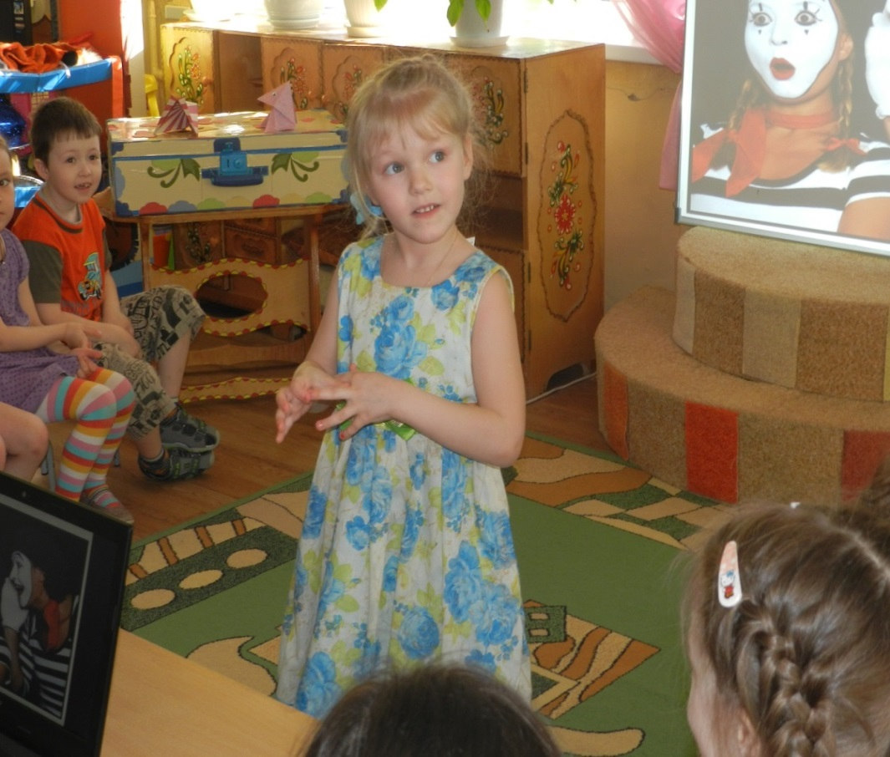

Добро существует там,
где его постоянно творят.
Владислав Ежещик

Конспект совместной творческо-игровой деятельности со взрослыми «Воспитание доброты»
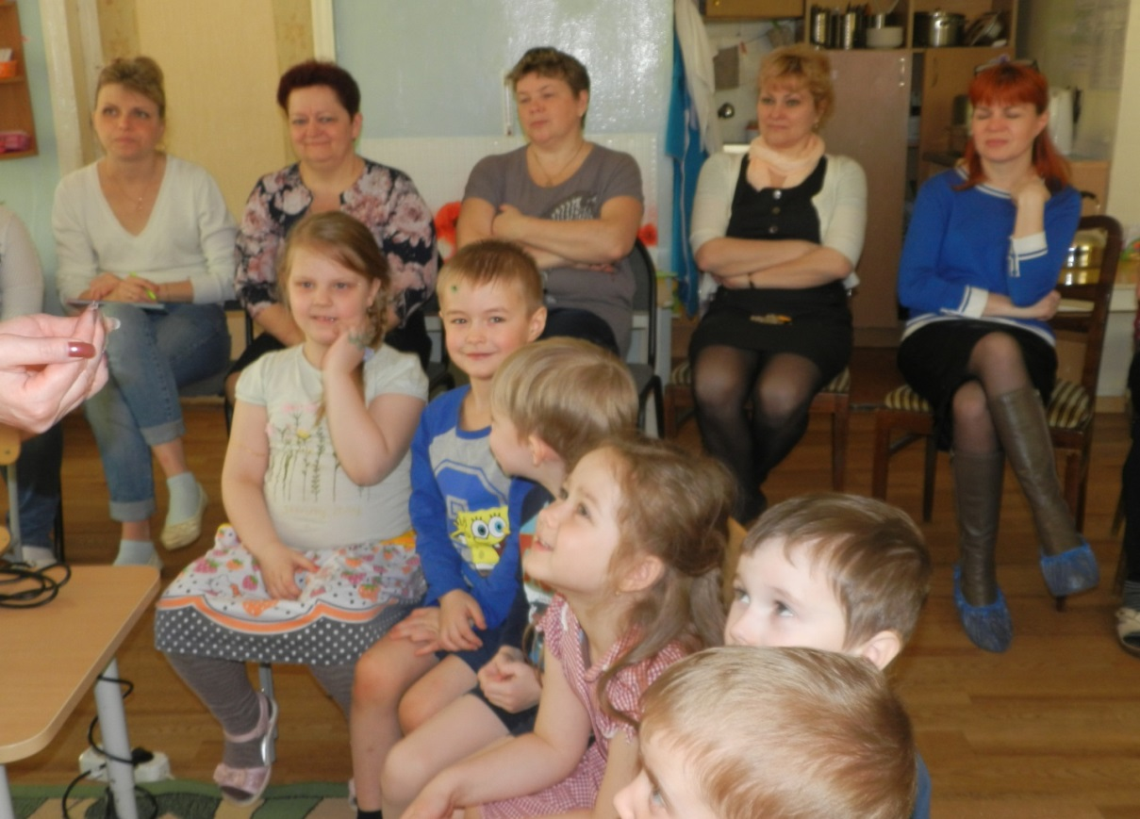

Тема: «Воспитание доброты»
Проблема: «Роль театрализованной деятельности в развитии эмпатии у детей старшего дошкольного возраста»
Игровая мотивация: «Помочь жителям страны «Эмпатия»
Цель: развитие эмпатии у детей старшей группы в совместной деятельности со взрослыми. Формирование нравственных качеств у детей дошкольного возраста.
Творческий отчет по теме проекта
Задачи:
- показать актуальность данной проблемы для современной практики семейного воспитания дошкольника,
- привлечь родителей к анализу существующей в семье эмоциональной атмосферы отношений и тому, как она может влиять на эмоциональное самочувствие ребенка,
- укрепление детско-взрослых отношений,
- развивать у родителей навыки общения с ребенком и педагогической рефлексии
- развивать у взрослых адекватное восприятие оценки и понимания действия ребенка,
- обогащение опыта совместных переживаний,
- обогащение жизни добрыми впечатлениями, возможность вернуть себе детское первозданное открытие мира.
- способствовать организации эмоционально-насыщенного взаимодействия взрослых с ребенком, установление доброжелательных отношений ребенка со взрослыми и сверстниками;
- вовлечь родителей в обмен мнениями об успехах и трудностях нравственного воспитания ребенка.

Задачи театрализованной деятельности:
- формировать умение передавать мимикой, позой, жестом, движением основные эмоции;
- совершенствовать умение детей самостоятельно определять ткань (хлопок, флис, бархат, вельвет), классифицировать ткани по признакам и назначению;
- учить вступать в ролевой диалог;
- учить детей проявлять эмоции через мимику и жесты;
- обучать адекватному эмоциональному реагированию: пониманию эмоционального состояния другого человека и умению выразить свое;
- приобщать детей к театральной культуре, пробуждать интерес к театрально-игровой деятельности, создавать необходимые условия для ее проведения;
- развивать у детей устойчивый интерес к театрально-игровой деятельности через постановку театральных этюдов и сказочных спектаклей;
- расширять представления об окружающей действительности в плане переживания и воплощения образа (моделирование навыков социального поведения в заданных условиях);
- развивать творческую активность, инициативу детей в театрализованных играх, самостоятельность в создании художественного образа;
- воспитывать нравственно-патриотические чувства, а также нравственно-эстетические нормы поведения в процессе осмысления сказки;
- вовлечь детей в игровую ситуацию;
- развивать представления о нравственных качествах человека, эмоциональное осознание самого себя;

Подготовка к совместной творческо-игровой деятельности со взрослыми:

- Диагностика детей, анкетирование родителей.
Цель: изучение особенностей эмпатии у детей старшего дошкольного возраста и отношение старших дошкольников к театрализованной деятельности.
- Цикл театрализованных игр-путешествий в страну эмпатии.
Цель: формирование у детей представлений об эмпатии как способности сочувствовать, сопереживать, содействовать.
- Занятия по изобразительной деятельности, где составляется коллективный рисунок-фантазия «Образ страны Эмпатия». Оформляется «Альбом впечатлений» для детских рисунков.
- Подготовка приглашений на встречу и вручение их родителям.
- Подготовка программки спектакля и вручение гостям.
- Украшение зала высказываниями известных людей на тему встречи
- Индивидуальные беседы на тему встречи
- Совместное изготовление родителями и детьми костюмов.
- Методы активизации родителей:
- ассоциативный ряд;
- использование педагогических ситуаций;
- методический прием «Волшебный чемоданчик»
10. Подготовка памяток на тему встречи

Условия проведения.
Встреча с родителями проводится в зале. Беседа с детьми начинается в группе. Для показа спектакля дети переходят в зал.

Материалы.
- Воздушный шарик в форме сердечка на палочке
- Сердечки, губки, палочки
- Бантики, наклейки
- Фломастеры, карандаши, блеск

Оборудование.
- Столы, стулья для родителей и детей
- Чемоданчик с театральными реквизитами

Костюмы.
- Фее-крестной – бальное платье с вуалью, туфли.
- Золушке – 2 костюма: домашнее темное простое платье и старые башмачки, бальное платье с подъюбником, нарядные туфельки.
- Принцу – плащ, корона, туфли с пряжками.
- Красной шапочке – красная шляпка, башмачки.
- Буратино – красный полосатый колпачок, длинный нос.
- Мальвине – нарядное платье, панталоны с кружевами, парик с голубой ленточкой.
- Дюймовочке – нарядное легкое платье.
- Винксам – бальные платья с подъюбниками, крылья.
- Гномам – разноцветные колпачки из флиса, бороды.
- Пажу – плащ, берет с павлиньим пером.
- Жуку – коричневая шапочка с рожками, крылья-плащ.

Атрибуты.
- Серпантин, палочка волшебная для Феи-крестной.
- Метелка для Золушки.
- Сумка для Принца.
- Корзинка с пирожками для Красной шапочки.
- Подушки для Дюймовочки.
- Подушка для Пажа.

Декорации.
- На сцене – ширма с тремя полотнами:
1 полотно – дом Золушки,
2 полотно – дворец Короля,
3 полотно – сказочная страна.
- Подиум
- Стул для Золушки

Музыкальное оформление.
- Музыка композитора А.Семенова, слова Е.Шварца к мюзиклу «Золушка»;
- Музыка современных композиторов Г. Гладкова, М. Ланды;
- Музыка из мультфильма «Золушка»;
- Музыка из кинофильмов «Золотой ключик, или Приключения Буратино», «Про Красную шапочку»;
- Караоке детских песен.

- Встреча с родителями
Ход встречи.
(Воспитатель встречает приветливо родителей. Звучит негромкая музыка).
Воспитатель: Уважаемые родители, сегодня мы с Вами собрались, чтобы обсудить тему «Воспитание доброты». Хочу подчеркнуть, что вряд ли существуют специальные методики воспитания добрых чувств, азбука добра постигается ребенком ежедневно через его мысли, чувства, дела и поступки.
Предлагаю Вам продолжить ассоциативный ряд к фразе «Воспитание доброты…» (передаю сердечко на палочке первому из родителей, далее родители сами друг другу его передают, ответы родителей, делаю обобщение).
Воспитатель: Разрешите предложить Вам педагогическую задачу:
Мать шестилетней девочки рассказывает воспитателю.
Стала замечать, что дочь растет черствой, бездушной. Она, например, проявляет полное равнодушие к близким, их невзгодам. Когда бабушка болеет, она не только не догадывается спросить ее о самочувствии или подать ей стакан воды, но даже затевает шумные игры там, где лежит больная. А тут произошел такой случай. Шли мы с Мариной по улице. Я оступилась и сильно ушибла ногу. Вы думаете, она проявила сочувствие по поводу случившегося? Ничуть не бывало! Потянула меня через дорогу к ларьку с мороженым. Я ей: «Сейчас не до мороженого. Ты видишь, каждый шаг доставляет мне боль». А она в ответ: «Подумаешь! Взрослым не бывает больно, они терпеть умеют».
Вопросы к родителям: Откуда это у девочки? Ведь она окружена лаской и вниманием, да и внутрисемейные отношения, казалось бы, должны для нее явиться примером заботы друг о друге. Всегда внушали ей быть доброй, отзывчивой. В чем причина? Что бы Вы ответили матери? Учите ли Вы ребенка справляться о Вашем самочувствии, приветливо Вас встречать, когда Вы пришли с работы? Подтвердите, пожалуйста, это примерами (ответы родителей, делаю обобщение)
Воспитатель: Нельзя рассчитывать на то, что если ребенок является свидетелем добрых отношений людей, то и сам станет поступать также. Этого мало. Пассивное восприятие примера не может создать у ребенка стремления к подражанию.
Еще большую ошибку мы допускаем, если ребенок становится лишь потребителем заботы, любви и внимания взрослых, если они не требуют от него ответного внимания к себе.
(Резюме – добрые чувства надо пробуждать)

Воспитатель: Разрешите Вам предложить следующую педагогическую задачу:
Отец и мать вместе с 5-летним сыном собираются на детский праздник. Вдруг малыш заявляет: «Подарю моему другу поломанную машину, ведь она мне не нужна». Мать назидательно замечает: «Так некрасиво, нельзя дарить старые, ненужные игрушки». Малыш отпарировал: «А помнишь, вы собирались на день рождения к тете Вале, и ты сказала, что ты подаришь вазу, которая тебе надоела и мешает в нашей квартире?»
Вопрос к родителям: Что сказать, как поступить родителям в этой ситуации? (ответы родителей, делаю обобщение)
Воспитатель: Разрешите прокомментировать эту ситуацию словами Себастьяна Брандта «Родителям о воспитании»
Ребенок учится тому,
Что видит у себя в дому,
Родители пример ему.
Кто при жене и детях груб,
Кому язык распутства люб,
Пусть помнит, что с лихвой получит
От них все то, чему их учит…
… Мы за дела свои в ответе,
И за слова: легко толкнуть
Детей на нехороший путь.
Держи в приличии свой дом,
Чтобы не каяться потом.

Воспитатель: Давайте продолжим. Следующая проблемная ситуация:
Отец и бабушка в день рождения мамы шестилетней Светланы дарят подарок и ей, чтобы не видеть огорчения на лице девочки; преподносят ей сувениры, как они называют, утешительные. А мама не может устоять против того, чтобы часть подарков, предназначенных ей, не перешла во владение дочери.
- Коробка с конфетами - это Светочке. Сувенир - самовар - тоже ей: пригодится в кукольном хозяйстве... А вот из ткани, предназначенной мне на блузку, сошью Свете платье. Ты довольна, доченька? - обращается она к девочке.
Вопросы к родителям: Как Вы считаете, нужно ли учить ребенка разделять радость с другими? Какие качества при этом формируются? (ответы родителей)
(Резюме - следует подчеркнуть: важно, чтобы наши дети не были лишь потребителями радостей. Умению разделять радость другого надо учить ребенка. Маленький ребенок еще не всегда способен проникаться радостью другого, быть счастливым от того, что другому хорошо)

3. Один викинг, умирая, говорил, что у него в жизни не было друзей.
Как же так? Вспомни, когда ты вступил в Северную Америку, я отбил тебя у индейцев, - напоминает ему один.
Вспомни, когда ты ушел в фиорду, я вытащил тебя из моря, - говорит ему другой (фиорды - узкие глубокие морские заливы с крутыми скалистыми берегами).
Да, это было, - подтверждает викинг. - Все это было, но было и другое. Когда я самую красивую девушку назвал своей женой, ваши глаза улыбались, но сердца были глухи. Когда вождь мне сказал: «Ты будешь вождем» - ваши глаза улыбались, но сердца были глухи. Сострадание в беде мне знакомо, сострадавшие находились. А вот в минуту радости, когда я оказался наверху, не было тех, кто оказался бы рядом со мною.

(Резюме - воспитание доброты связано с пробуждением в ребенке сострадания, сопереживания в беде, горе и умения сорадоваться и сопереживать успеху другого, как своему собственному).
Воспитатель: Назовите, пожалуйста, примеры приобщения ребенка к сорадованию успехам своего сверстника, близкого человека (друг вашего ребенка уже научился читать - похлопайте ему; старшая сестра едет в лагерь к морю - поцелуйте ее и пожелайте счастливого пути и т.п.) (ответы родителей)
Вывод: к бескорыстному моральному поведению ребенок приходит не через порицание, или боязнь наказания со стороны взрослого, а через укрепляющееся по мере взросления чувства собственного достоинства (ребенок не делает плохо, т.к. это связано для него с положительным отношением к самому себе). Умение взрослых отделять поступок от его личности, действенное и искреннее проявление любви к нему, побуждение ребенка к проявлению добрых чувств в контактах с окружающими – все это важные условия воспитания доброты.
Воспитатель: Разрешите предложить несколько задач для их решения дома с ребенком (раздаю памятки родителям)

Памятка для родителей.
Ты, путешествуя, увидел три дороги и столб с тремя табличками: налево пойдешь - красивую игрушку найдешь; направо пойдешь - с другом навсегда расстанешься; прямо пойдешь - сделаешь доброе дело своему другу. Какую из дорог ты выберешь? Почему? Какое доброе дело ты можешь сделать своему другу?

Говорят: «доброе сердце». А еще как можно сказать? (Злое, мягкое, большое, каменное, золотое, прекрасное, одинокое, равнодушное, горячее.) Вспомни, у кого из персонажей детских сказок, у каких литературных героев доброе или злое сердце?

Если девочка (мальчик) плачет, как ее (его) можно успокоить? (Обнять, сказать ласковое слово, предложить поиграть, подарить сладости и др.)

Поиграйте с ребенком в «Словарь вежливых слов». Взрослый читает фразу без последнего слова, которое предлагается произнести ребенку:
Растает Ледяная глыба от слова теплого... (спасибо) Зазеленеет старый пень, когда услышит... (добрый день) Если больше есть не в силах, скажем маме мы... (спасибо) Мальчик вежливый и развитый говорит, встречаясь... (здравствуйте )
Когда нас бранят за шалости, говорим... (прости, пожалуйста) И в России, Белоруссии и Дании на прощанье говорят... (до свидания)

Воспитатель: Не секрет, что в настоящее время у большинства людей напряженная жизнь, всем некогда. Ваше общение с детьми ограничено в силу большой занятости. В результате болезнью века является душевное отлучение детей от своих родителей. Отдавая ребенка все, мы лишаем его себя. Нам иногда проще купить ребенку дорогой подарок, красивую одежду, вкусную еду, чем поиграть с ним в игру по его выбору, поговорить на интересующую его тему. Но никакие подарки не заменят отца-друга, мать, с которой можно поделиться самыми сокровенными и душевными переживаниями. Сотрудничество, сопричастность, духовное взаимопроникновение требуют от нас, как от родителей, усилий, но зато они рождают в сердце ребенка любовь и признательность, потребность общаться. Какими вырастут дети, зависит от отданного им времени. Я сейчас говорю не о количестве, а о качестве этого времени. Можно на отдыхе целый месяц провести с ребенком, но не сблизиться с ним. А бывает так, что час совместной игры, общих впечатлений останутся в памяти ребенка на всю жизнь.
Как мы с Вами знаем, в дошкольный период развития ребенка ведущей является игровая деятельность, постепенно, благодаря играм, ребенок осознает себя как частичку общества, поэтому для формирования нравственных качеств нужно использовать не только занятия, но и игры, в том числе и театрализованные. Театрализованные игры – неисчерпаемый источник развития чувств, переживаний, эмоциональных открытий.
Предлагаю Вам сейчас принять участие в игре «Выбери дистанцию» (ставлю на середину зала «Волшебный чемоданчик»). Правила игры: участники должны встать на таком расстоянии от Волшебного чемоданчика, которое могло бы лучше всего продемонстрировать Вашу близость или отдаленность по отношению к теме нашей встречи. Каждый из участников одной фразой объясняет выбранное им расстояние. (После окончания игры благодарю всех за участие, открываю чемоданчик, где находятся предметы, помогающие родителям поддерживать своих детей во время спектакля не вставая со зрительного места: разнообразные маски, парички, шляпки, галстуки, вуали).
Воспитатель: Дети нашей группы, совместно с педагогами и Вами, уважаемые родители, подготовили драматический спектакль «Золушка». Сегодня я предлагаю Вам быть не только в роли зрителей, но и принять непосредственное участие. С помощью своего «Волшебного чемоданчика» я помогу Вам превратиться в «жителей страны Эмпатия», где все умеют сочувствовать, сопереживать, содействовать. Пожалуйста, представьте, что у жителей страны Эмпатия сгорел театр, а им очень хотелось посмотреть свой любимый спектакль. Мы написали детям письмо от имени жителей этой страны с просьбой помочь. Я думаю, что дети охотно откликнутся на просьбу и покажут нам свой спектакль (после того, как я уйду к детям, Вы по своему выбору оденете элементы костюмов, превратившись тем самым в жителей страны Эмпатия).
Для поддержки своих детей во время спектакля попрошу Вас изготовить атрибуты, например, улыбка на палочке, сердечко на палочке. Все необходимые материалы Вы найдете в творческой мастерской (на столах).
Воспитатель: Разрешите Вам раздать памятки, о чем можно и нужно говорить с ребенком после спектакля.

Памятка для родителей,
о чем можно и нужно говорить с ребенком после спектакля.
Например, можно сказать малышу «Я была зрителем. Такого замечательного спектакля я никогда еще не видела. А как твой (герой) замечательно …. (делал). Только вот твой веселый (герой) редко улыбался, ведь ты у нас так замечательно умеешь улыбаться».

(Родители декорируют сердечки и губки по выбору, одевают элементы костюмов. В зале звучит негромкая музыка. В это время я беру письмо от жителей волшебной страны и иду в группу к детям).

(Работа с детьми начинается с включения их в театрализованную деятельность через проблемную ситуацию «Письмо от жителей страны Эмпатия», требующую проявлений сочувствия, сопереживания, содействия у дошкольников).

Воспитатель: Ребята, мы с вами недавно побывали в замечательной стране. Как она называется? (ответы детей) Сегодня на наш адрес пришло письмо от ее жителей, давайте его прочитаем (предлагаю детям присесть на стулья).

Письмо жителей страны Эмпатия
Здравствуйте, ребята!
Пишем вам письмо
Из страны Эмпатия,
Где не так давно
Все вы побывали,
Мы вас не забывали.
Будем рады видеть вас
Каждый день и каждый час!
К вам обращаемся, друзья.
Нас сможете понять вы.
У нас произошла беда:
В стране сгорел театр.
Любимой сказки нам никто
Не сможет показать.
И чем закончилась она,
Никак нам не узнать.
В спектакле сказка ожила,
Происходили чудеса...
Как не хватает нам театра...
В письме не сможем рассказать вам.
Он радость нам дарил всегда
И пищу для души.
В нем веселились и грустили
Наши малыши!!!

Вопросы к детям:
Как бы поступили жители страны Эмпатия в такой ситуации? (предполагаемый ответ: «Помогли бы»)
О чем они сожалеют больше всего? (предполагаемые ответы: «Что сгорел театр», «Как не хватает театра»)
Чем мы сможем помочь нашим друзьям? (предполагаемые ответы: «Показать спектакль», «Показать сказку»)
Вспомните, какую сказку больше всего хотели увидеть наши друзья? (ответ «Золушка»). Как вы думаете, почему именно эта сказка очень понравилась им? (предполагаемые ответы детей: «Потому что сказка добрая», «Потому что в сказке все помогают друг другу»)

Воспитатель: Давайте поможем нашим друзьям и покажем им спектакль «Золушка». Открою Вам секрет, жители страны Эмпатия ждут Вас в зале. (дети готовы к показу спектакля: элементы костюмов одеты, мотив присутствует (для показа спектакля переходим в зал). В зале нас встречают «жители страны Эмпатия»).

- Показ спектакля.
Сценарий драматического спектакля «Золушка» по мотивам сказки Ш.Перро.

Коль горе чужое тебя не заставит страдать,
Возможно ль тебя человеком назвать?
Саади

Драматический спектакль
«ЗОЛУШКА»
Задачи:
- Развивать творческие способности детей средствами театрального искусства;
- Закреплять умение выразительно передавать диалоги персонажей;
- Отрабатывать речевую и пластическую выразительность образа с помощью мимики, жестов, интонации.
- Закреплять правильное произношение всех звуков, отрабатывать дикцию
- Совершенствовать память, воображение детей;
- Формировать представление о честности, справедливости, доброте;
7.Воспитывать отрицательное отношение к жестокости, хитрости, трусости.
Действующие лица: Золушка, Фея-крестная, Буратино, Мальвина, Дюймовочка, Ведущий, Принц, Гномы, Красная Шапочка, Паж, Жук.
Вступление :(муз.отрывок №1). Выходят 4 гнома.
Мы из страны волшебной гномы.
Пришли вам сказку рассказать,
Как для наследника короны
Король решил жену сыскать.
В том старом добром королевстве
Семья лесничего жила.
Хозяйка дома заболела
И, дочь оставив, умерла.
Шли годы. Он снова женился,
Махеча на деле оказалась
Груба, завистлива и зла.
Чужую дочку невзлюбила
И Золушкою прозвала.
По дому черную работу
Она взвалила на нее:
Топить очаг, кастрюли чистить,
Готовить и стирать белье.
Увы, в родном отцовском доме
Служанкой Золушка была.
О счастье тайно лишь мечтала,
Всегда добра и весела.
Вед. Кто-то в гости к нам идет
Песню грустную поет.
(муз.отрывок №2 – выход Золушки).
(Золушка подметает пол, хлопочет около печки).
Золушка: Дразнят Золушкой меня
Потому что у огня
Силы не жалея
В кухне я тружусь, тружусь
С печкой я вожусь, вожусь
И всегда в золе я. (Садится на стул)

Ах, как весело, должно быть,
В замке все огни горят.
С девушками принц танцует.
Он красивый, говорят… (плачет)

(муз.отрывок №3. Входит крестная Золушки)
Крестная: Не плачь, детка, ждет награда
За твои добрые дела.
Знаю я, что ты мечтаешь
Веселиться на балу.

Золушка: Крестная, какая прелесть!
Благодарна я судьбе.
Как же я на бал поеду?
Платье старое на мне…
Фея-крестная: Знаю о твоей беде
Попробую помочь тебе
Ну-ка маленькие феи
Прилетайте поскорее
В плавном вальсе закружите
Золушку принарядите
(муз.отрывок №4. В танце Винксы приносят платье, кладут на стул)
Фея-крестная: Вот туфельки хрустальные,
(1 вариант) Их Винксы принесли.
Под платье твое бальное
Нам лучше не найти.
Фея-крестная Подожди, тебя прошу,
(2 вариант) Милый паж, помощник мой,
Принес тебе подарок свой
(Паж. Эти хрустальные туфельки прозрачные и чистые как слеза. Возьми их, они принесут тебе счастье.) – 2 вариант.
Золушка: Сбылась волшебная мечта,
Я словно в дивном сне

(муз.отрывок №5 – тема времени)
Фея-крестная: Послушай, Золушка, что
Должна сказать тебе.
Запомни, крестница:
Когда двенадцать бить начнет,
Домой вернуться ты должна,
А волшебство пройдет.
Золушка: Спасибо, все я поняла:
Как полночь бить начнет,
Из замка я должна уйти…
Фея-крестная: Вперед! Карета ждет!
(Золушка, Фея и Паж уходят за ширму)
Ведущий. Наша милая Золушка отправилась на бал. А мы, ребята, давайте поможем ей прибрать в доме.
Игра «Помоги Золушке».
(появляются гномы)
5-й гном. Между тем в дворцовом зале
Гости пели, танцевали.
6-й гном. Только принц один грустил,
Не смеялся, не шутил.
Но открылись двери вдруг,
Засияло все вокруг.
(муз.отрывок №6)
Входит Золушка, оглядывается, гости приветствуют ее.
Принц: Добрый вечер, вы простите,
Но спросить вас разрешите:
Вы на вечере одна?
Кто же вас привел сюда?
Золушка: Я случайно к вам попала.
Но о празднике мечтала.
Принц: Разрешите попросить
Вас на танец пригласить.
Золушка: Ах, как весело у вас!
Громче, музыка, играй,
Всех танцоров собирай.
Поскорей вставайте в круг,
Спляшем танец «Добрый жук».
(муз.отрывок №7 - Появляется Жук.)
Танец «Добрый Жук»
(муз.отрывок №8 - Звучит музыка и бой часов, Золушка убегает, роняет туфельку, Принц пытается ее догнать.). Появляется печальный принц.
Принц: Где же гостья? Что случилось?
С ножки туфелька свалилась.
Хоть полсвета обойду
Гостью милую найду!

Ведущий. Долго шел печальный принц по свету и пришел в чудесную страну (муз.отрывок №9). Весна наступила в сказочной стране. На лугу распустились душистые цветы, а в одном из них Дюймовочка.
Принц: Ах, милая Дюймовочка!
Позвольте вас спросить
Не вы ли эту туфельку
Сумели потерять?
Дюймовочка: Прошу не огорчаться!
Не виновата я,
Ведь туфелька большая,
Конечно не моя.
( Принц шагает дальше.)
Ведущий. Не огорчайтесь, принц! Вы не прошли еще и полпути.
(муз.отрывок №10 - фонограмма к сказке «Красная шапочка»)
(Красная шапочка бежит по тропинке, торопится.)
Красная шапочка. Если долго-долго-долго,
Если долго по дорожке,
Если долго по тропинке,
Топать, ехать и бежать.
То наверно-верно-верно,
То возможно-можно-можно,
Можно в Африку придти!
(пауза)
Что-то волка не видать,
Даже скучно так шагать.
Ага, идет сюда прохожий
На волка что-то непохожий.
(встречает принца)
Принц: Ах милая Красная шапочка,
Куда Вы так спешите?
Красная шапочка: Иду я к бабушке своей
по сказочной тропинке
И вот несу гостинец ей
в своей большой корзинке.
Принц: Позвольте вам примерить
лишь туфельку мою.
Много времени у Вас я не займу.
(меряют туфельку)
Красная шапочка: Не принцесса, честно скажем,
Где ходить на каблуках?
Только в старых башмачках.
(Принц шагает дальше)
Принц: Пройду все леса я и горы,
И все я моря обойду,
Принцессу я встречу и скоро
К ногам я ее припаду.
(муз.отрывок №11 - Выходят Буратино и Мальвина)
Буратино: Я – веселый Буратино, нос мой острый,
Нос мой длинный.
Я веселый и румяный.
Не беда, что деревянный.
Я с Мальвиною дружу.
И на танец приглашу.
Мальвина: Буратино, не спешите.
Буратино – подождите.
Приглашайте всех ребят.
(танец под песню «Буратино»).
Принц: Уважаемая Мальвина!
Разрешите вам примерить
Эту туфельку одну.
Вас хочу сейчас заверить,
Что принцессу я ищу.
Мальвина: Прошу прощенья я у вас.
Эта туфелька не моя!
(Буратино и Мальвина уходят).
Ведущий: Обошел Принц полсвета, побывал за морями и океанами, но гостью милую не нашел и вернулся в свою сказку печальный.
Жук: Что же делать? Как нам быть?
Принца как развеселить?
Незнакомка, отзовись,
Во дворец назад вернись
(муз.отрывок №12 – выход Золушки).
Принц: Позвольте Вам примерить
Лишь туфельку мою.
Хочу я вас заверить –
Принцессу я ищу (меряет туфельку).
Золушка: К вам, принц, спешила я
Вот туфелька моя.
Принц. Вы – Золушка из сказки!
Я буду вечно вас любить.
Разрешите вам
Руку с сердцем предложить!
(муз.отрывок №12)
7гном: Золушка принцессой стала неспроста,
Туфелька хрустальная счастье принесла,
Потому что миром правит доброта,
Людям помогает светлая мечта.
Фея: Пусть в каждой сказке победит добро.
Пусть будут всюду радостные лица.
А если загрустите, волшебство,
К вам новой сказкой в двери постучится.
(муз.отрывок №13 – финал)
- Рефлексия.
Жители страны Эмпатия благодарят ребят за то, что они проявили сочувствие, сопереживание и помогли им еще раз насладиться любимой сказкой, вернули в страну радость.
В благодарность жители страны Эмпатия дарят ребятам Книгу «Добрых поступков», которую дети сами будут заполнять. В ней фиксируются самостоятельные эмпатийные поступки детей в различных формах: рассказы, рисунки детей, рассказы родителей о поступках ребенка и т.д.
В этой книге будет жить память о тех добрых делах, которые ребята совершают в жизни. Она будет напоминать о чудесной стране Эмпатия и ее благодарных жителях.

Благодарность детям от жителей страны Эмпатия

Вы научились понимать,
Что значит чувства принимать,
Их как свои переживать,
В беде друг другу помогать.
Вы нам прекрасно показали,
Что мы не зря вас приглашали
В свою прекрасную страну.
Она вам помогла увидеть,
Как надо в жизни поступить.
Что важно тем, кто с вами рядом,
Добро сердец своих дарить.

(В конце встречи каждый из родителей дарит своему ребенку сердечко на палочке и беседует с ним о спектакле. Фотографирование детей).

5. Обсуждение.
Жители страны Эмпатия благодарят ребят за то, что они проявили сочувствие, сопереживание и помогли им еще раз насладиться любимой сказкой, вернули в страну радость.
В благодарность жители страны Эмпатия дарят ребятам Книгу "Добрых поступков", которую дети сами будут заполнять. В ней фиксируются самостоятельные эмпатийные поступки детей в различных формах: рассказы, рисунки детей, рассказы родителей о поступках ребенка и т.д. Работа с этим подарком будет описана на следующем этапе технологии.
В этой книге будет жить память о тех добрых делах, которые ребята совершают в жизни. Она будет напоминать о чудесной стране Эмпатия и ее благодарных жителях.

Итоги освоения темы
«Театр Добра»:
Интегрируемые образовательные области:
«Познавательное развитие» (называют свойства и качества предмета; знают и называют повадки животных; черты характера персонажей, описывают внешний вид героев, сравнивают предметы, точно называя их признаки; обследуют предмет).
«Речевое развитие» (в зависимости от поставленного вопроса при ответе пользуется разными типами предложений при поддержке воспитателя;
составляют описательный рассказ об игрушках; формулируют ответы на вопросы, используя элементы объяснительной речи; правильно произносят слова.
«Социально-коммуникативное развитие» (принимают поставленную воспитателем игровую задачу, действуют по правилам, стремятся к результату, контролируют его в соответствии с игровой задачей, действуют по очереди по простой схеме, используют средства интонационной выразительности в процессе общения со сверстниками и взрослыми; воспринимают, понимают и адекватно реагируют на эмоции сверстников).
«Художественно-эстетическое развитие» (принимают участие в изготовлении атрибутов и костюмов к постановкам).
«Физическое развитие» (принимает участие в подвижных играх; выполняет движения во время проведения физкультминуток).

Виды детской деятельности:
- игровая (принимают участие в подвижных играх; соблюдают правила в развивающих и дидактических играх; с удовольствием играют в сюжетные и театральные игры)
- трудовая (аккуратно обращаются с игрушками; убирают игровой материал).
- познавательно-исследовательская (решают проблемные ситуации; моделируют театральные этюды; рассматривают игрушки животных; запоминают и описывают внешний вид любого ребенка, запоминают заданные позы, описывают свойства и качества предмета составляют описательный рассказ об игрушках; знают и применяют на практике составные части рассказа-описания; знают и воспроизводят стихи ; отгадывают загадки).
- Музыкально-художественная (импровизируют под музыкальное сопровождение; слушают классические произведения).
-Чтение художественной литературы (чтение литературных произведений с последующим обсуждением; разучивание стихов и ролей; скороговорок в разных темпах, с разной интонацией.

Возможные достижения дошкольника:
- Умеют действовать согласованно, учитывать интересы и чувства других, сопереживать неудачам и радоваться успехам других, стараются разрешать конфликты.
- Доводят начатое дело до конца, следуют социальным нормам поведения и правилам в разных видах деятельности
- Проявляют любознательность, задают вопросы, интересуются причинно-следственными связями, принимают собственные решения
- Умеют строить простейший диалог, составлять предложения с заданными словами, знают 5—8 артикуляционных упражнений.
- Фантазируют вслух, придумывают сказки.

Список литературы
1.Авдеева Ю.В. Коммуникативное развитие детей. – Твор-ческий центр Москва, 2012
2.Е.А.Антипина. Театрализованные представления в детском саду. – М.: Творческий центр «Сфера», 2010
3.Е.П.Арнаутова. Педагог и семья. – М.: Издательский дом Карапуз, 2002
4. Н.В.Додокина , Е.С.Евдокимова. Семейный театр в детском саду. Совместная деятельность педагогов, родителей и детей. – М.: Издательство Мозаика-Синтез, 2008
5.Т.А.Гайворонская, В.А. Деркунская. Развитие эмпатии у старших дошкольников в театрализованной деятельности. – М.: Центр педагогического образования, 2007
6.О.В.Гончарова. Театральная палитра. Программа художественно-эстетического воспитания. – М.: Творческий центр «Сфера», 2010
7.Е.С.Евдокимова, Н.В.Додокина, Е.А.Кудрявцева. Детский сад и семья. – М.: Издательство Мозаика-Синтез, 2008
8.Григорьева Т.С. «Маленький актер» : Пособие для работников дошкольного учреждения. -: М. : Т Ц «Сфера», 2004.
9.Журнал «Современное дошкольное образование» // №3, 2010
10.Иванищева О.Н., Румянцева Е.А. Развитие связной речи детей. – Издательство «Учитель», 2012
11.Киселева Л.А., Данилина Т.А., Лагода Т.С. Проектный метод в деятельности дошкольного учреждения. – Арктика, 2012
12.Кочкина Н.А.. Метод проектов в дошкольном образовании. – Издательство «Мозаика-Синтез», 2012
13. Маханева М. Д. Театрализованные занятия в детском саду: Пособие для работников дошкольного учреждения. -: М. : Т Ц «Сфера», 2001.
14.Мельникова Е.Л. Технология проблемно-диалогического обучения //

Образовательная система «Школа 2100». Педагогика здравого смысла. Сборник

материалов.- М.:«Баласс», 2003.- С. 184 - 199
15.Метенова Н.М. Родительские собрания в детском саду. 2 младшая группа. – Москва, 2009
16.Яснов М. Д. « Я иду в школу»: стихи для детей/ сост.; Санкт-Петербург,2009.

